Игорь Бурдонов

Горы и воды: алгебра стихов и гармония перемен

Поэзия и математика

Поэзия и математика демонстрируют два взгляда на мир, два состояния ума, два мироощущения и две деятельности, которые в обыденном сознании воспринимаются как нечто противоположное. Но противоположности, как известно, сходятся, поскольку в своей глубинной основе оказываются тождественными. Трагедия Сальери – речь идёт о Пушкинском Сальери, а не его историческом прототипе, который в 1997 г. оправдан Миланским судом «за отсутствием состава преступления» – так вот трагедия Сальери не в том, что он «поверил алгеброй гармонию», а в том, что он сам в это не верил.

Речь пойдёт о двух древних классических китайских книгах: Каноне Стихов – 詩經 – Ши цзин и Каноне Перемен – 易經 – И цзин.

Книга или канон?

Обычно эти названия переводят как «Книга Песен» и «Книга Перемен», но название «Канон» более точно соответствует иероглифу 經 – цзин. Исходный смысл этого иероглифа – основа ткани, вертикально-продольные нити этой основы. Производство ткани (сети) в китайской культуре, как и во многих других, ассоциировалось с созданием письмен и текстов. Например, латинское textus также означает сплетение, ткань. Китайская традиция возводит возникновение иероглифической письменности к узелковому письму, который упоминается в «Дао дэ цзине» (§ 80) и одном из древних комментариев к Канону Перемен – «Си цы чжуани» («Чжоу и», II, 2). Если цзин – это основа и канон, то парный ему иероглиф 緯 – вэй – это уток и апокриф. А вместе они выражают идею геометрической и текстологической структурной упорядоченности ткани бытия [2].

Эти два канона действительно генетически и методологически составили основу китайской культуры: Канон Перемен – основа философии и науки, Канон Стихов – корень могучего древа китайской поэзии. Вы не найдёте китайских философских трактатов или научных работ по математике, астрономии, медицине, музыке, географии и какой угодно науке, в которых не упоминались бы и не использовались идеи И цзин. И в любом хорошо откомментированном издании китайской классической поэзии непременно указываются многочисленные прямые цитаты или аллюзии на стихи Ши цзин.

Панцири черепах и двоичные компьютеры

Тут нужно сделать маленькое пояснение. Ни у кого не вызывает сомнения то, что Ши цзин – это сборник стихов, причём стихов рифмованных, что на тысячу лет опережает другие памятники мировой поэзии. Но вот И цзин – создавался, и до сих пор используется, как гадательная книга. При чём тут математика и философия? На это можно ответить, что, во-первых, в древнем мире гадание понималось несколько иначе и было настолько важным делом, что вовсе неудивительно, что гадательные процедуры становятся впоследствии основой философии и науки. А во-вторых, это самая необычная гадательная книга из всех известных. Это предельно формализованная, то есть по сути математическая система, основанная на 64 гексаграммах – всех возможных сочетаниях из шести целых и прерванных черт, соотносимых с двумя началами: светлое, сильное, мужское начало 陽 (阳) – ян и тёмное, слабое, женское начало 陰 (阴) – инь.

Когда великий Лейбниц ознакомился с И цзин, он пришёл в восхищение, усмотрев в 64 гексаграммах закодированные шестиразрядные числа только что придуманной им двоичной системы счисления. Лейбниц истолковал это подобие как свидетельство предустановленной гармонии и единства Божьего промысла для всех времен и народов и написал об этом китайскому императору через своего корреспондента в Китае, французского миссионера И. Буве [3]. А сегодня двоичная арифметика легла в основу компьютерных технологий и компьютерной математики.

И пусть я забегу немного вперёд, но не могу не добавить маленький, но красочный штрих из области чистой иероглифики. В Каноне Стихов три раза встречается иероглиф 鞉 – тао, означающий барабанчик с ручкой и двумя подвесками-шариками. При прокручивании он производит громкий треск; такой барабанчик используется разносчиками товаров, а также в храмах при жертвоприношениях. Этот иероглиф 鞉 – тао представляет собой «сумму» двух иероглифов 革+兆 – гэ и чжао. Гэ означает кожа, кожаный, барабан, а вот одно из значений иероглифа чжао – трещины на панцире черепахи при гадании и само гадание на панцире черепахи. А кроме того, у этого иероглифа чжао есть и ещё одно, современное значение – мегабайт! Вот такая неожиданная связь гадания и компьютеров, древности и современности.

Датировка канонов и переводов

Канон Стихов и Канон Перемен возникли примерно в одно время, три тысячи лет назад, в эпоху Западное Чжоу. Точные даты, конечно, никто назвать не может, да и складывались эти каноны на протяжении веков. На европейские языки эти каноны переводились уже практически синхронно. Первые полные переводы на английский язык были сделаны Джемсом Леггом и опубликованы: Канон Стихов – в 1871 г., Канон Перемен – в 1899 г.. Полный перевод на русский язык Канона Перемен сделал Ю.К. Щуцкий в 1935 г., опубликовано в 1960 г. Канон Стихов перевел А.А. Штукин, в основном к 1938 году, и доделывал до издания книги в 1957 г.

Исследование канонов в России

В России после Щуцкого изучение канонов, особенно И цзин, стало бурно развиваться, даже опережая китайцев. На рубеже 50-х – 60-х годов оно было начато В.С. Спириным, в середине 1970-х развито А.М. Карапетьянцем и А.И. Кобзевым, с середины 1980-х продолжено В.Е. Еремеевым, С.В. Зининым, М.В. Исаевой, В.В. Лихтман/Дорофеевой, А.А. Крушинским и др. В 1985 г. в Москве, в Институте востоковедения А.И. Кобзев создал междисциплинарный семинар «Структурные исследования китайской классики», действовавший до начала 90-х и публиковавший основные результаты своей работы в сборниках научной конференции «Общество и государство в Китае». Семинар посещали практически все авторы, писавшие по данной тематике: С.И. Блюмхен, А.К. Волков, С.Д. Давыдов, Л.И. Головачева, В.Е. Еремеев, С.В. Зинин, Н.В. Ивочкина, М.В. Исаева, А.М. Карапетьянц, А.А. Крушинский, Е.В. Кухтина, В.В. Лихтман/Дорофеева, В.А. Сазонов, Г.А. Хорошилов, Ю.А. Швырев, В.М. Яковлев и другие, в том числе, и я, кроме В.С. Спирина, жившего и работавшего в Ленинграде/Санкт-Петербурге [4].

Исследование И цзин в России

Тогда сложилось сильное исследовательское направление, занимавшееся научно-методологическими аспектами И цзин (И.Б. Бурдонов, Б.Б. Виногродский, С.Д. Давыдов, В.Е. Еремеев, С.В. Зинин, А.М. Карапетьянц, А.И. Кобзев, А.А. Крушинский, В.С. Спирин, В.М. Яковлев и др.), были выявлены фундаментальные параллели с И цзин в математике, физике, химии, биологии и музыковедении (К.И. Бахтияров, В.Ю. Григорьев, В.Г. Масленников, С.В. Петухов, О.А. Ханджян). Более того, И цзин начал использоваться в качестве концептуальной матрицы в художественном творчестве: прозе (Б.Б. Виногродский, В.О. Пелевин), поэзии (Б.Б. Виногродский, В.Н. Красиков), живописи (И.Б. Бурдонов) [5].

Книги, статьи, конференции по И цзин

Тогда же стали выходить многочисленные работы по И цзин. В 1992 г. вышла книга Владимира Юрьевича Григорьева «Гадательная Книга Перемен И цзин» [6], в 1993 г. – новое издание перевода Щуцкого с большим предисловием и комментариями А.И. Кобзева [7], в 1994 г. Кобзев публикует монографию «Учение о символах и числах в китайской классической философии» [8] на основе своей докторской диссертации «Методология китайской классической философии (нумерология и протологика)», в 1998 г. выходит новый перевод И цзина и комментирующей части Чжоу И В.М. Яковлева [9]. С 1993 г. публикуются одна за другой книги В.Е. Еремеева [10-13], в том числе «Символы и числа Книги перемен», выдержавшая уже два издания. Несколько книг Еремеева опубликованы уже после его ранней смерти.

Помимо конференции «Общество и государство в Китае», тема И цзин была предметом конференции «И цзин и современность», а также «Григорьевских чтений».

О Ши цзин

В то же время работ по Канону Песен было сравнительно мало. Из структуралистских научных работ на близкую тему можно указать кандидатскую диссертацию Дорофеевой 1992 г. «Ши цзин как исторический источник для реконструкции пространственных представлений в древнем Китае» [14].

Кое-что про стихи и перемены (я и другие)

В 1995 г. я написал полу-научную полу-поэтическую работу 雨緯 – Юй вэй [15], что можно перевести как «Книга Дождя», имея в виду под книгой – вэй – апокриф. Она построена на вхождениях иероглифа 雨 – юй – дождь в текст И цзин. Таких вхождений оказалось шесть – в афоризмах к пяти гексаграммам. Удалось выявить нетривиальные закономерности этого «путешествия в дождь» и дать ему как формальное, так и образное истолкование.

В 2000 г. я предпринял поэтическое и художественное «наступление» на И цзин: к каждой гексаграмме написал пятистишие, нарисовал картинку и добавил комментарий, разъясняющий стихотворение и рисунок с точки зрения И цзин. Этот труд я назвал 易诗 – И Ши, что в данном случае лучше перевести как «Песни Перемен» [17]. Этой работой заинтересовался переводчик И цзин Виктор Яковлев, который предложил свою версию стихотворений, так что у меня на сайте можно прочитать оба варианта.

В 2009 г. я осмелился написать «Шесть мелодий для шэна» [16]. Дело в том, что в Ши цзин из 311 стихов шесть имеют только названия и приписку, что это «мелодия для шэна». Эти стихи считаются утраченными. Ну, вот мне и захотелось написать эти недостающие 6 песен Ши цзин, конечно, на русском языке. Как оказалось, я был не первый, кто поставил себе такую странную задачу. Первым и, насколько я смог узнать, до меня единственным был некто 束皙 – Шу Си, только он писал свои стихи, конечно, по-китайски. Этот человек жил в эпоху Западная Цзинь во второй половине третьего века нашей эры; это сразу после знаменитой эпохи Троецарствия, описанной в одноименном классическом романе Ло Гуань-чжуна.

Последний пример – исследование поэтической формы секстины с точки зрения И цзин. Эту форму, как известно, придумали в Провансе трубадуры в XII веке. Казалось бы, при чём тут древний Китай? Но вот в 2000 г. Владимир Еремеев вышел на эту форму стихотворения из своих ицзинистических изысканий. По его просьбе я тогда же такую секстину написал [18]. Уже в этом году я её поправил, чтобы добиться большего эффекта, и добавил комментарий, более подробно разъясняющий секстину опять же с позиций И цзин. И тогда узнал, что Артём Кобзев как раз заканчивает фундаментальную статью о структурных связях секстины с Каноном Перемен. Так что идеи носятся в воздухе.

Последнее время у меня складывается впечатление, что интерес к Ши цзину растёт и, может быть, скоро появится много работу на эту тему. Сегодня я хочу рассказать ещё об одном таком небольшом исследовании, которое я только что сделал. Я попытался исследовать Ши цзин примерно так же, как я исследовал И цзин в работе Юй вэй – Книга дождя, то есть структурно и формально, опираясь на вхождения тех или иных иероглифов в текст Канона.

Что говорит Конфуций?

Но сначала обратимся к авторитету Конфуция. В Лунь Юй – Беседы и суждения [19] – у него есть есть несколько высказываний о Ши цзин. Вот два самых коротких, отмечающих важность этого канона. «Если ты не будешь учить Стихи, у тебя не будет ничего, о чем говорить» (гл.16, §13). «В Ши цзин триста стихов – если одной фразой оценить их суть, то можно сказать: Непорочных мыслей нет» (гл.2, §2).

Но Конфуций не был бы Конфуцием, если бы не сделал предупреждение: «Если заучившему все триста стихов поручили управлять, и он не справился с делами, если послали его в соседнее царство, а он и там не смог самостоятельно решать дела, то какой прок от того, что он выучил так много?» (гл.13, §5).

Конфуций устанавливает связь канона с временем и пространством. Связь с временем: «Цы! С тобой наконец-то можно говорить о «Стихах»! Когда говорю о прошлом, ты уже знаешь, что последует в будущем». (гл.1, §15). Связь с пространством – географическим и социальным: «Почему никто из вас, мои юные ученики, не изучает «[Книгу] стихов? «[Книга] стихов»! Ведь с её помощью можно развить воображение и расширить кругозор, стать более общительным и научиться иронии. Из неё можно узнать, как вблизи служить отцу, а вдали – правителю, как называются птицы и звери, травы и деревья» (гл.17, §9).

Отсюда понятно, хотя и немного курьёзно, почему так тщательно подсчитали, что текст Ши цзин содержит 100 названий трав, 54 названия растений, 38 названий птиц, 27 — животных, 41 — рыб и насекомых [20].

Что мы изучаем?

Но меня больше интересовала не биология, а география. Местность, описываемая в Ши цзин, – это в основном район Великой Китайской равнины, вокруг бассейна реки Хуанхэ [21]. Когда мы изучаем горы и реки Ши цзин, важно понять, что же мы изучаем: горы и реки Китая, используя Ши цзин как географический справочник, или мы изучаем Ши цзин, основываясь на наших знаниях географии Китая? Используем Ши цзин как исторический источник для реконструкции пространственных представлений в древнем Китае как в диссертации Дорофеевой [14]? Изучаем геопоэтические представления китайцев времён Ши цзин? Это уже ближе к когнитивной географии. Используя Ши цзин как пример, мы пытаемся понять, как устроена географическая мифология? Изучаем Ши цзин как карту, но карту чего? И ещё мы можем проводить параллели с нашим временем и нашим миром. В конце концов, горы и реки Ши цзин почти такие же, какие они есть сейчас: можно приехать в Китай, подняться в горы, сплавиться по рекам. А с другой стороны, текст, описывающий географию земли, сам создаёт свою географию – географию текста. Ландшафт земли превращается в ландшафт текста, в структуру текста. Горы и воды превращаются в иероглифы.

Почему иероглифы?

Почему важен анализ не только смыслов, понятий, образов, но и иероглифов их выражающих? Я бы даже сказал – в первую очередь иероглифов.

Во-первых, потому что китайский иероглиф – это не просто слово, как в русском или английском языке. Иероглифу соответствует не столько слово алфавитного языка, сколько его корень. Но корни слов в словах никак не выделены, а ведь именно корень несёт основную смысловую нагрузку. Получается, что китайцы говорят смыслами, а мы погружаем эти смыслы в вязкую среду префиксов, суффиксов, окончаний, спряжений, склонений и т.п. Грамматика поглощает наш язык, тогда как в китайском языке, по мнению некоторых авторов, вообще нет грамматики.

Во-вторых, иероглиф – это ещё и картинка, рисунок. Его не столько читают, сколько созерцают. Отсюда то важное место, которое в китайском искусстве занимает каллиграфия, не в пример более важное, чем у народов с алфавитным письмом. Китайские стихи не только читают, но и рассматривают как картины. Поэтому важным становится не только то, что иероглиф означает, но и как он выглядит. У этого есть и оборотная сторона: китайские картины не столько созерцаются, сколько прочитываются. Особенно многометровые горизонтальные свитки – как их созерцать? Их можно только читать, перемещаясь вдоль картины как вдоль текста.

Наконец, в-третьих, на иероглифах строится графически-числовая (нумерологическая) структура текста, особенно канона. Замена иероглифа на синонимичное выражение разрушает эту структуру. Такое наблюдается только в стихах, где аналогичная замена разрушает ритм и/или рифмовку стиха. Но и не случайно древние тексты часто были написаны стихами или, на худой конец, ритмизованной прозой.

Отсюда, мне кажется, следует, что то, что записывается, например, иероглифом 山 – шань – горы, нужно изучать отдельно от того, что записывается другими иероглифами, даже если эта запись выражает тот же самый или похожий смысл.

Сколько иероглифов гор и вод?

В Ши цзин есть много иероглифов, означающих географические реалии. Их можно подразделить на две большие группы: горы и воды. В каждой группе примерно 15 иероглифов, а общее число вхождений этих иероглифов примерно 150 в каждой из двух групп. Я собрал их (возможно, не все) в Таб. 1 и Таб. 2.

- Иероглифы «гор»
иероглиф | транскрипция | перевод | число  вхождений | число  стихотв.  и разделов | в том числе в названиях  стихотворений + разделов
山 | шань | гора, горы | 84 | 37 | 8+1
丘 | цю | холм, курган, могильник | 17 | 8 | 4
石 | ши | камень, скала утёс, стела | 11 | 6 | 1
岡 | ган | холм, горка, бугор, гребень, хребет | 10 | 9 | –
陵 | лин | холм, возвышенность, сопка, курган, гробница | 8 | 7 | –
阪 | бань | откос, склон, косогор, круча | 5 | 4 | –
岐 | ци | [гора] Ци | 3 | 3 | –
終南 | чжуннань | [гора] Чжуннань | 3 | 1 | 1
峱 | нао | [гора] Нао (собаки) | 3 | 1 | –
紀 | цзи | горный утёс, скала | 2 | 2 | –
岵 | ху | холм с густой растительностью, зелёный холм | 2 | 1 | –
邛 | цюн | холм | 2 | 1 | –
巘 | янь | гора с вдавленной вершиной; небольшая гора | 1 | 1 | –
砠 | цзюй | каменистый холм | 1 | 1 | –
屺 | ци | лысая гора | 1 | 1 | –
堂 | тан | столовая гора | 1 | 1 | –
敖 | ао | [гора] Ао | 1 | 1 | –
 |  |  | 143 (155) | 85 | 14+1

- Иероглифы «вод»
иероглиф | транскрипция | перевод | число  вхождений | число  стихотв. | в том числе в названиях  стихотворений + разделов
水 | шуй | вода, наводнение | 48 | 20 | 6
河 | хэ | река | 28 | 15 | 1
淇 | ци | [река] Ци, приток Вэй | 18 | 6 | 1
流 | лю | поток | 16 | 13 | –
池 | чи | пруд, водоём, озеро, низкое место, впадина | 9 | 6 | 1
川 | чуань | река, поток, равнина, поле, путь | 8 | 7 | –
渭 | вэй | [река] Вэй, приток Хуанхэ | 7 | 5 | 1
澗 | цзянь | горный поток | 5 | 4 | –
涇 | цзин | [река] Цзин, в т.ч. приток Вэй | 4 | 4 | –
溱 | чжэнь | [река] Чжэнь в пров. Хэнань | 4 | 2 | 1
汾 | фэнь | [река] Фэнь в пров. Шаньси | 4 | 2
沔 | мянь | полноводный | 3 | 1 | 1
汝 | жу | [река] Жу в пров. Хэнань | 3 | 1 | –
泉源 | цюаньюань | [река] Цюаньюань (Фэйцюань), в царстве Вэй | 2 | 1 | –
 |  |  | 159 | 87 | 12

Первое лирическое отступление: Высокие предки

Одно из наиболее сильных впечатлений от соединения гор и вод в пространстве и времени я получил на реке Данин, притоке Янцзы. Там расположены знаменитые «три малых ущелья». Второе из них называется 巴雾峡 – бауся, а по-английски Misty Gorge – «туманное ущелье». Об этом сообщает надпись, прикреплённая на высоком берегу у входа в ущелье. Мы плывём на небольшом пароходе. Вода в реке Данин морского цвета и удивительно чистая по сравнению с Янцзы, которая несёт в море большое количество ила. Погода хорошая, никакого тумана нет и ярко светит солнце, отражаясь в воде. Над нами вздымаются отвесные высокие горы.

А где-то посередине этих гор, немного ближе к вершинам, в узких щелях можно разглядеть... гробы. Это знаменитые «висячие гробы» 悬棺 – сюаньцюань. Их делал народ 僰 – Бо, который начал свою историю 3000 лет назад. Своих покойников они не топили и не сжигали, а погребали – но не в земле, а на скалах. Точнее, на стенах скал. Гробы делались из твёрдых пород дерева, многие из них дошли до наших дней. Самому молодому гробу 400 лет, самому старому – 2500 лет. К некоторым гробам невозможно добраться без специального альпинистского снаряжения. Но ведь как-то они доставляли свои гробы на эту высоту! Для чего это было нужно? Ходят древние легенды, что народ Бо покорил воздушную стихию, и умел летать. Поэтому-то они так странно и высоко хоронили умерших. 400 лет назад почти все люди Бо погибли в драматической войне против ханьцев династии Мин. Последняя битва случилось рано утром, после какого-то национального праздника Бо. Пока все они лежали подвыпившие и сонные, с рассветом напали враги и всех перебили. Только вождь племени схватил двух своих людей и улетел на небо. Ну, а если без сказок, то древние люди Бо верили, что горы – это лестница между землёй и небом; чем выше гроб, тем легче покойнику попасть на небо. А кроме того, они хотели уберечь тела своих предков от осквернения врагами и животными. К сегодняшнему дню народ Бо считается почти вымершим: лишь очень немного людей этого народа сохранилось на земле. Их историей интересуются даже некоторые генетики!

Мы плывём по реке, слышится музыка, смех, разноязыкая речь. А над нами в обратную сторону проплывают... вот уж действительно в буквальном смысле – высокие предки!

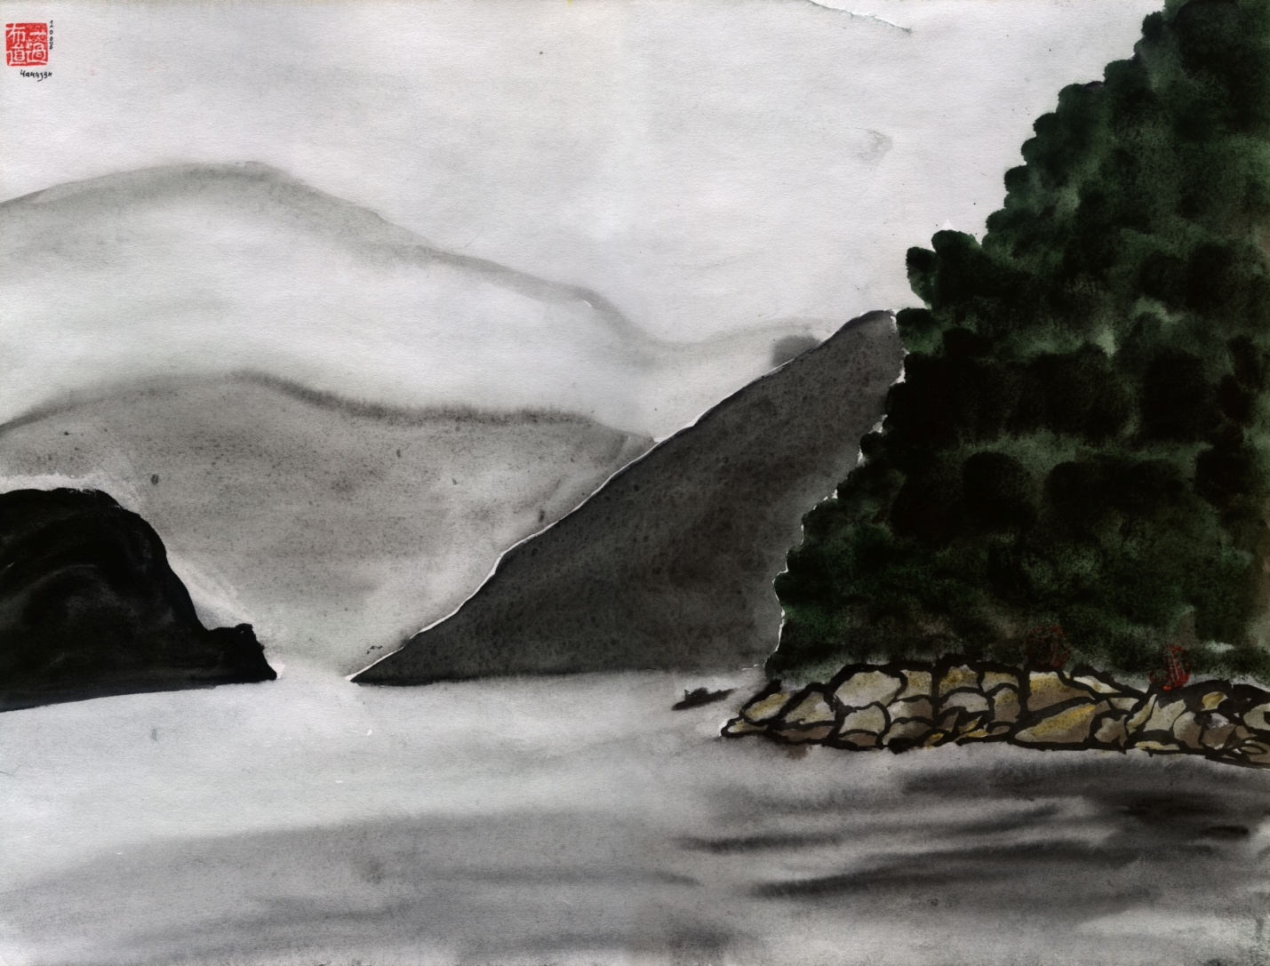

Два иероглифа.

Но я ограничился двумя самыми распространёнными в Ши цзин, и в то же время, самыми общими иероглифами, имеющими философский смысл: 山 – шань – гора и 水 – шуй – вода.
Во-первых, они связаны с символикой другого канона – Канона Перемен. А именно – с триграммами. Гора – это образ, связанный с триграммой 艮 – Гэнь – . Вода – образ, связанный с триграммой 坎 – Кань – , А кроме того, вода – это одна из пяти стихий 五行 – у син (остальные: земля, дерево, металл, огонь). 山水 – шаньшуй – горы и воды – это образное название пейзажа. В частности, 山水画 – шаньшуйхуа – пейзажная живопись, а 山水诗 – шаньшуйши – пейзажная поэзия, здесь тот же иероглиф ши (в упрощённом написании), что и в названии Канона стихов – 詩經 – Ши цзин.

Конфуций говорил: 知者樂水， 仁者樂山； 知者動， 仁者靜； 知者樂， 仁者壽 – чжи чже лэ шуй, жэнь чжи лэ шань; чжи чже дун, жэнь чжи цзин; чжи чже лэ, жэнь чжи шоу – «Мудрый любит воду. Человеколюбивый любит горы. Мудрый движется. Человеколюбивый неподвижен. Мудрый радостен. Человеколюбивый долговечен» [19, гл.6 §21].

Интересно, что эти иероглифы графически изображают то, что они означают. Иероглиф 山 – шань – горы – очень похож на русскую букву «Ш», он изображает три горы или три пика одной горы. Иероглиф 水 – шуй – воды – похож на русскую букву «Ж», он тоже состоит из трёх линий, но две крайние изогнуты (правая пишется двумя штрихами). Если бы они были не изогнуты, это был бы иероглиф 川 – чуань – графически изображающий поток воды. В древнейших надписях 甲骨文 – цзягувэнь – письменах на черепашьих панцирях и костях – в иероглифе 水 – шуй – воды – вместо каждой из этих двух линий рисовались две точки – две капли воды: [22]. Такие же четыре капли сохранились в современном написании иероглифа 雨 – юй – дождь.

Сколько раз они встречаются?

В тексте Ши цзин иероглиф 山 – шань – горы встречается 84 раза в 36 стихотворениях, 8 названиях стихотворений и в 1 названии раздела, а иероглиф 水 – шуй – воды – 48 раз в 20 стихотворениях и 6 названиях стихотворений. Забавно, что эти числа получаются друг из друга перестановкой цифр 4↔8, в китайском написании: 八十四↔四十八. Однако в 12 случаях иероглиф шань входит в состав имени собственного – 仲山甫 – Чжун Шаньфу – наставника и телохранителя чжоуского царя Сюань-вана (годы правления 827 до н.э. – 782 до н.э.). Ему посвящено одно из стихотворений раздела Да я – Великие оды. Исключая эти 12 случаев, получаем 84-12 = 72 вхождения иероглифа шань.

Осторожно – магия!

Каждый раз, когда погружаешься в древний китайский текст, оказываешь внутри какой-то числовой конструкции, в некоей магии чисел. Видимо, китайский иероглиф – этот ёмкий графический и смысловой элемент, заполняющий собой строгий квадрат, – воспринимается как некая единица измерения: всё измеряется в числе иероглифов. То, что китайские тексты, особенно классические, древние, которые обозначаются иероглифом 經 – цзин – канон, построены по законам китайской нумерологии, известно давно. Как говорит ведущий российский синолог, специалист по И цзин, Артём Кобзев, «в силу минимальности грамматики языка (она просто минимальна, некоторые даже считают, что ее и нет как таковой), чтобы текст был организованный, нужны были какие-то метаграмматические построения. Они есть в китайской культуре. И одной из таких наиболее сильных форм является форма канона. Чтобы было понятно, такой формой является, например, поэтическая форма, где есть ритм, рифма» [23].

И эти вот числа 72 и 48 ещё одно тому подтверждение.

Гладкие числа.

Во-первых, это, так называемые, 3-гладкие числа, раньше они ещё назывались гармоническими. Это числа, которые имеют только два простых делителя: 2 и 3. Действительно, 72 = 2·2·2·3·3, 48 = 2·2·2·2·3, у обоих чисел 5 сомножителей. Как следствие, эти числа получаются друг из друга с помощью двойки и тройки: 48 = ⅔72.

Числа харшад.

Во-вторых, это, так называемые, числа харшад (от санскритского harṣa – «великая радость») – они делятся на сумму своих цифр: 72 = (7+2)·8 и 48 = (4+8)·4.

Связь с Каноном Перемен.

В-третьих, эти числа можно записать так: 72 = 8·9, 48 = 8·6. Здесь прослеживается связь с символикой 易經 – И цзин – Канон Перемен. Как известно, в этом каноне разворачивается процесс изменения мира, проходящий 64 стадии, каждая из которых описывается гексаграммой 卦 – гуа. Гексаграмма состоит из шести черт, описывающих развитие внутри одной стадии. А каждая черта бывает двух типов, соответствующих светлому, мужскому началу 陽 (阳) – ян или тёмному, женскому начал 陰 (阴) – инь. Кстати, впервые иероглифы 陽 – ян и 陰 – инь употреблены именно в Ши цзин. В текста Канона Перемен черта ян называется девяткой, а черта инь – шестёркой [7]. Эти названия происходят из процедуры гадания по И цзин с помощью стеблей тысячелистника [7,13]. Итак, запись 72 = 8·9, 48 = 8·6 означает, что горы – это начало ян, т.е. число 9, а воды – это начало инь, т.е. число 6. Но именно так они и ассоциируются в китайской культуре: горы – ян, воды – инь. Тогда и число 8 можно понимать как 8 триграмм – сочетаний трёх янских и иньских черт (гексаграмма состоит из двух таких триграмм, тоже называемых 卦 – гуа).

Можно отметить, что в выражениях 72 = 8·9 для шань и 48 = 8·6 для шуй сомножители 9 и 6 имеют не только нумерологический, но и чисто текстологический смысл. Иероглиф шань встречается в названиях 8 стихотворений Ши цзин и в названии одного раздела, итого 8+1 = 9. Иероглиф шуй встречается в названии 6 стихотворений (в названиях разделов его нет).

В-четвёртых, связь с Каноном Перемен прослеживается и ещё одним способом. Как известно, в классическом расположении гексаграмм по Вэнь-вану они сгруппированы парами так, что каждая гексаграмма получается из другой гексаграммы своей пары с помощью операции переворота – 反 – фань. Если же гексаграмма симметричная и не меняется при перевороте, то применяется операция инверсии черт (ян↔инь) – 对 – дуй. Получается 64:2 = 32 пары гексаграмм. Но можно рассматривать и 36 пар гексаграмм, когда каждая из 8 симметричных гексаграмм образует пару сама с собой [13]. Суммарно в 36 парах получается 36·2 = 72 гексаграммы, что соответствует числу вхождений в Ши цзин иероглифа шань – горы. Если же, наоборот, удалить все те пары, в которых гексаграммы получаются друг из друга операцией инверсии – дуй (даже если операция переворота – фань – даёт тот же результат), то получится 24 пары: мы удалим 4 пары, состоящие из симметричных гексаграмм и устроенные по принципу дуй, и 4 пары, устроенные по обоим принципам дуй-фань. В этих 24 парах будет 48 гексаграмм, что соответствует числу вхождений в Ши цзин иероглифа шуй – воды.

Второе лирическое отступление: Холм поэтов Байдичэн. 10 юаней

В китайских школах ученики учат наизусть стихотворение Ли Бо, которое называется «Рано утром выезжаю из города Байдичэн». В переводе Гитовича оно звучит так:

Я покинул Боди, что стоит средь цветных облаков,
Проплывём по реке мы до вечера тысячу ли.
Не успел отзвучать еще крик обезьян с берегов –
А уж челн миновал сотни гор, что темнели вдали.

Эти строки выбиты на гранитной плите, а рядом ещё две плиты. На одной – стихи любимого китайцами премьер-министра Чжоу Энь-лая, а на другой – затейливый рисунок письма в травяном стиле. Наша гид, китаянка, взявшая себе русское имя Наташа, сказала: «Угадайте, кто это написал? Ну, конечно, это Мао Цзе-дун, только он мог писать этим стилем».

Байдичэн – 白帝城 – «Город белого царя» расположен на холме, на острове у входа в ущелье 瞿塘 – Цюйтан, первое из трёх знаменитых ущелий на реке Янцзы, и соединяется с берегом длинным пешеходным мостом. Ещё его называют «городом поэтов», не только Ли Бо останавливался здесь и посвящал городу свои стихи. Во время путешествия на теплоходе по Янцзы, которую сами китайцы называют 长江 – Чанцзян – «Длинная река», мне удалось выкроить пару часов, чтобы нарисовать несколько акварелей. Они все получились монохромные и размытые, потому что утром на Янцзы был туман, в котором таяли горы и краски, и даже солнце походило бледную луну. Там, на теплоходе я познакомился с китайским художником Ху Ши Ронгом из Чунцина. Я удивился, когда он сразу узнал на моих расплывчатых акварелях холм Байдичэна над длинной рекой. У него самого была картина, написанная, наверное, в более солнечную погоду: там над белым туманом реки поднимаются цветные горы и город. Я купил эту картину за 300 юаней, а ещё одну картину – в традиционном жанре бамбука – художник мне подарил.
Так я написал стихотворение, которое так и называется «Байдичэн»:

Над длинной рекой туман.
То ли был, то ли нет Байдичэн.
Только чудится крик обезьян.
Корабельный кричит ревун.

Видел строки, что Мао Цзе-дун
Начертал травяным письмом
На гранитной стене о том,
Что и он покидал Байдичэн.

Облаков пятицветных нет.
Я не трогаю красок цвет –
Разливается бледная тушь.
Как узнал благородный муж
На картине моей Байдичэн?

Удаляюсь от тёмных стен.
Охватила внезапно грусть:
Что покинул? Куда вернусь?
Удаляюсь от тёмных скал.

Что я в городе том искал?
Что нашёл я и что потерял?
Удаляюсь от тёмных гор.
Будет время туманить взор.
Будет память рождать обман.

А над длинной рекой туман,
Где-то там, где-то там Байдичэн.

С холма Байдичэна мы смотрим, как Длинная река входит в ущелье Цюйтан меж высоких скал – точь в точь как на реверсе банкноты в 10 юаней.

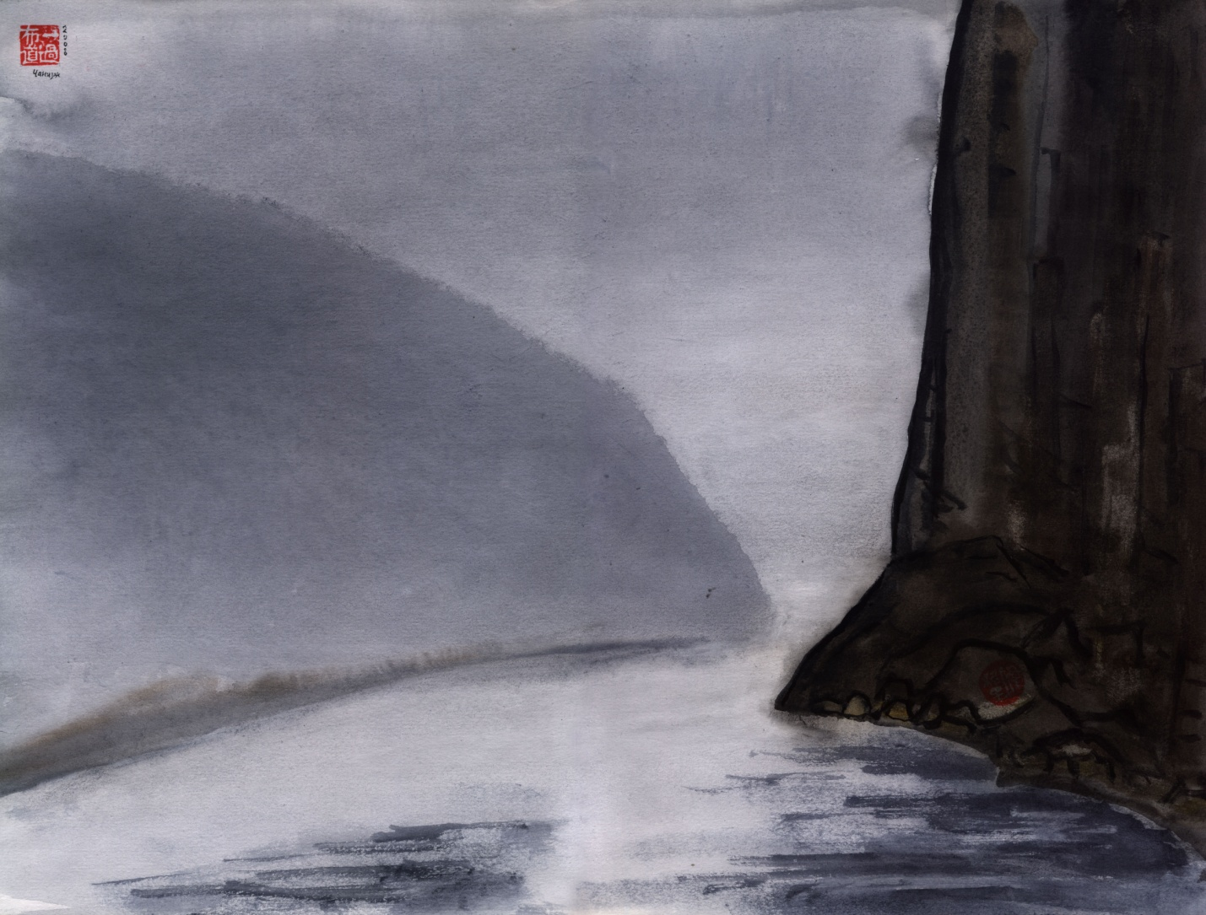

Связь с теорией музыки.

В-пятых, числа 72 и 48 тесно связаны с теорией китайской музыки [24]. Она основывается на системе 十二律 – ши эр люй – 12 люй, которая представляет собой хроматический звукоряд из 12 ступеней, находящихся в пределах октавы и построенных на основе чистых квинтовых отношений. По причине особого отношения китайцев к музыке эта система имела общекультурное значение в Поднебесной. Она рассматривалась как теоретическая основа для социального регулирования и достижения психической гармонии человека. Ее математические закономерности были положены в основание системы мер и весов, учитывались при составлении календарей. Другое название этой системы – 律呂 – люй люй, где первый иероглиф люй означает нечётные (янские, мужские) ступени звукоряда, второй иероглиф люй означает чётные (иньские, женские) ступени. Кроме системы 12 люй в Китае использовалась и пентатоника – набор из пяти нот 五聲 – у шэн – пять звуков. Если 12 люй – это камертонный звукоряд, то у шэн – основа ладовой структуры.

У янских гор шань число 72 соответствует нечётному 3-му из 12 (2-му мужскому из 6 мужских) тону 大蔟 – тай цу и 3-й ноте пентатоники 商 – шан. У иньских вод шуй число 48 соответствует чётному 10-му из 12 (5-му женскому из 6 женских) тону 南吕 – нань люй, и 4-й ноте пентатоники 羽 – юй.

Связь с календарём.

В-шестых, числа 72 и 48 связаны с календарём. Так циклический лунно-солнечно-юпитерный календарь имеет период в 76 солнечных (тропических) лет (по 365,2422 суток), что равно 940 лунным (синодическим) месяцам (по 29,5306 суток): 365,2422·76 = 27758,7 суток ≈ 27758,4 суток = 29,5306·940. В этом периоде как раз 48 обычных лет, содержащих по 12 лунных месяцев в 29 или 30 суток. Остальные 28 лет – «високосные», они содержат по 13 месяцев (один месяц вставной – 闰月 – жуньюэ). Для простоты все эти показатели сократили на четыре (хотя точность при этом немного ухудшилась): получился 19-летний цикл: 12 лет по 12 месяцев и 7 лет по 13 месяцев. Такой цикл был установлен и афинским астрономом Метоном, получив на западе название «метонова цикла». [25,26]

А внутри одного года китайский солнечный сельскохозяйственный календарь содержал 24 сезона – 节气 – цзеци, каждый из которых делился на три «пятидневки» – 候 – хоу. Всего в году таких пятидневок оказывалось как раз 72 [26]. Впрочем, здесь следует сказать, что сама система 72 пятидневок хоу тесно связана с гексаграммами Канона Перемен [27] Дело в том, что среди 64 гексаграмм с древности выделялись 12 гексаграмм убывания и роста 消息卦 – сяо си гуа. Они построены либо на постепенном росте числа черт ян и убывании числа черт инь – 息卦 – си гуа: №24 , №19 , №11 , №34 , №43 , №1 , либо на постепенном убывании числа черт ян и росте числа черт инь – 消卦– сяо гуа: №44 , №33 , №12 , №20 , №23 , №2 . Если сопоставить эти гексаграммы с лунными месяцами так, чтобы гексаграмма №24 соответствовала 11 лунному месяцу (сезон «Зимнее Солнцестояние»), который отмечает начало солнечного года, а гексаграмму №2 – 10 лунному месяцу, то увеличение и уменьшение черт ян и инь графически представляет колебания дня и ночи в течение года. Поэтому эти 12 гексаграмм ещё называют «лунными гексаграмами» 月卦 – юэ гуа. А другое их название 候卦 – хоу гуа – гексаграммы пятидневок: пятидневке соответствует черта гексаграммы, 12 гексаграмм по 6 черт в каждой 12·6 = 72.

Если не учитывать названия.

Выше я уже отметил, что в выражениях 72 = 8·9 для шань и 48 = 8·6 для шуй сомножители 9 и 6 имеют текстологический смысл: иероглиф шань встречается 9 раз в названиях стихотворений и разделов Ши цзин, иероглиф шуй встречается в названии 6 стихотворений. Если считать иероглифы только в стихах (без названий), то получатся числа 72-9 = 63 и 48-6 = 42. Эти числа также являются числами харшад 63 = (6+3)·7 и 42 = (4+2)·7. Им также соответствуют девятка (ян) и шестёрка (инь): горы – 63 = 7·9, воды – 42 = 7·6.

«Водные» нравы царств и «горные» малые оды.

Интересно распределение иероглифов шань и шуй по разделам Канона Стихов (Таб. 3). Если шуй – воды тяготеют к 1-му разделу – «Нравы царств» – 67%, то шань – горы – ко 2-му разделу – «Малые оды» – 50%. Особенно показательно это выглядит в соотношении с числом стихотворений в разделах: шань – горы встречаются почти в каждой второй малой оде – в 45% малых од (или в 49%, если не считать шесть «мелодий для шэна», имеющих только названия), тогда как шуй – воды – только в 10% (11%). Даже при том, что число 72 вхождений иероглиф шуй в полтора раза больше числа 48 вхождений иероглифа шуй, последний встречается в большем числе стихотворений (32) раздела Гофэн, чем иероглиф шань (25). Это можно было бы объяснить тем, что горы – высокие и потому соответствуют более возвышенному пафосу малых од по сравнению с более «простонародными» «нравами царств». Однако, мне кажется, это не совсем по-китайски: для них ян не выше инь, а горы не «возвышеннее» вод – важна гармония этих равноправных начал. Хотя, с другой стороны, жертвоприношения всё же совершались именно на горах, а не на «водах», что делает горы всё же несколько «возвышеннее».

- «Горы» и «воды» в разделах Ши цзин
 | I. 國風 – Гофэн  Нравы царств  – 160 стихотворений | II. 小雅 – Сяоя  Малые оды  – 80(74) стихотворений | III. 大雅 – Да я  Великие оды  – 31 стихотворений | IV. 頌 – Сун  Гимны  – 40 стихотворений
山 | 25 ~ 35% | 36 = 50% | 5 ~ 4% | 6 ~ 8%
水 | 32 ~ 67% | 8 ~ 17% | 3 ~ 6% | 5 ~ 10%

Третье лирическое отступление: Игрушечная река Ли. 20 юаней

Раньше китайские художники не были реалистами, они не стремились рисовать «похоже». Слова «пленэр» они не знали и полагались на память и воображение, неважно, был это свиток в стиле 工筆 – гунби – «тщательная кисть», который писался несколько месяцев, или картина в стиле 寫意 – се-и – «писать идею», творившаяся почти мгновенно, в несколько взмахов кисти. Поэтому, честно говоря, я подозревал, что воображение у них несколько превалирует над памятью: настолько фантастическими казались горы и воды в их пейзажах. И только побывав в Китае, убедился, что фантазии у них нет вообще, насколько скрупулёзно точно они изображали реальные китайские ландшафты.

Один из таких ландшафтов можно увидеть на реке Ли – 漓江 – Лицзян – от города 桂林 – Гуйлинь до городка 阳朔 – Яншо. Я понимаю, что пейзажи бывают суровые, бывают радостные, унылые и красочные, величественные и лирические. Но я не знал, что они ещё бывают игрушечными: именно такими показались мне окрестности реки Ли с изумрудно-зеркальной гладью воды и причудливыми очертаниями гор. «Горы и реки Гуйлиня – первые в Поднебесной», – говорят китайцы. Больше всего поражает соразмерность невысоких гор, похожих на вытянутые вверх зелёные холмы, с деревьями, зарослями бамбука, редкими домиками по берегам, вереницей туристических пароходиков, с птицами в небе, и людьми в лодках. Как будто кто-то очень тщательно вымерял все пропорции, прежде чем изобразить изящной кистью всю это красоту. Даже время здесь как будто приостановилось в наиболее подходящем своё мгновении. Водяные буйволы пасутся на мелководье, рыбаки ловят рыбу с помощью бакланов. Панорама реки Ли развёртывается как длинный горизонтальный свиток китайской живописи и каллиграфии. Его можно созерцать и можно читать: гору за горой, низину за низиной.

А в конце этого путешествия в игрушечном городке Яншо, когда стемнело, соединились вместе самая что ни на есть современность и далёкая древность. Это было феерическое ночное представление, где сценой служило естественное озеро, декорациями – окружавшие его скалы, а актёрами (кроме солистов, конечно) – жители городка и окрестных сёл: днём они работают, а по вечерам дают представление из древней истории Китая. Это представление придумал режиссёр 张艺谋 – Чжан Имоу, который за месяц до этого был главным постановщиком церемонии открытия и закрытия Олимпийских Игр в Пекине.

Это было в 2008 году. С тех пор курс китайской валюты вырос в два с половиной раза, так что я мог бы сделать маленький бизнес, но, пожалуй, всё равно не буду менять сохранившуюся у меня банкноту в 20 юаней, на реверсе которой – фантастические – и всё-таки игрушечные – горы и воды реки Ли.

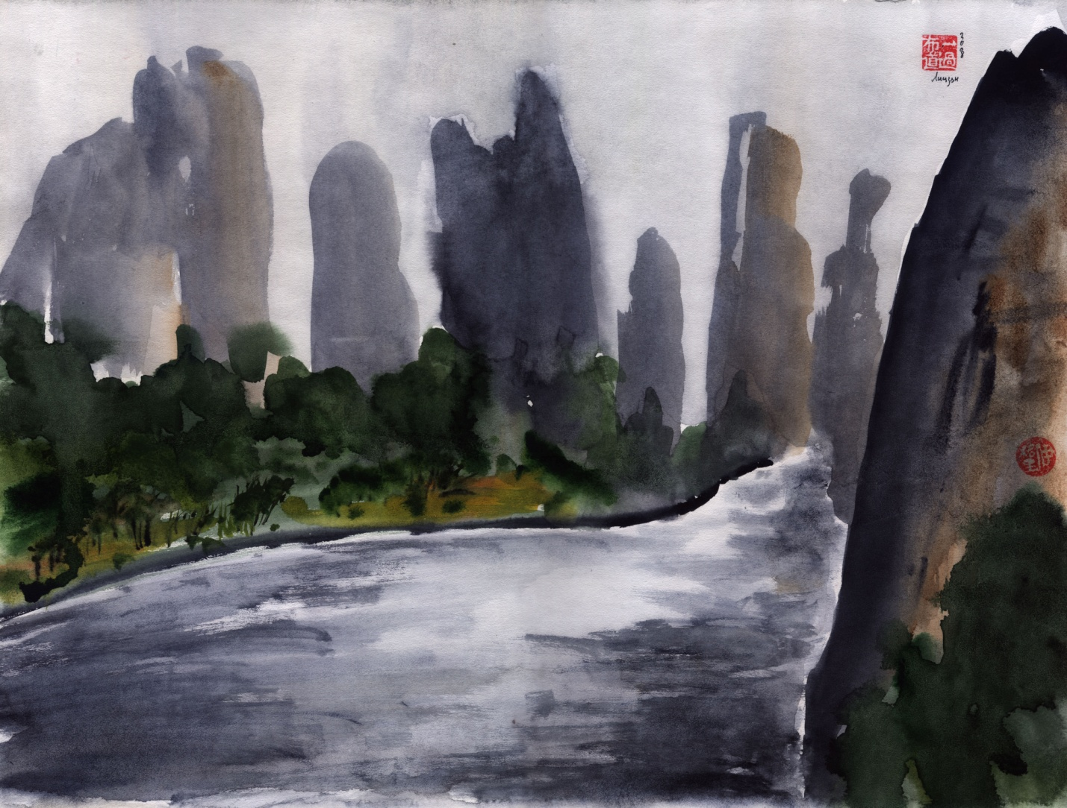

Мужские горы и женские воды.

Стихотворения Ши цзин можно условно разделить на «мужские» и «женские». Условно, потому что в китайском языке нет показателя рода. Догадываться приходится по иероглифам, означающим юношу, мужчину, царя, воина и т.п. или девушку, женщину, жену, возлюбленную и т.п. Или иероглифам, означающим род деятельности: если собирает траву, то это женщина, а если охотится, то это мужчина. Есть очевидные случаи, когда речь ведётся от лица мужчины или женщины, или когда речь идёт о мужчине или женщине. Есть спорные случаи.

Например, есть «горное» стихотворение, которое можно отнести как в «мужскому», так и к «женскому» типу. Это стихотворение (I, VIII, 6) 南山 – нань шань – «Южная гора» (у Штукина «Южные горы возвысились» – по первому стиху). Здесь, с одной стороны, речь идёт о некоем «мужском лисе» – 雄狐– сюн ху, который бродит в южных горах. А с другой стороны, говорится о 齊子 – Ци ци – «Циской нашей княжне» – «the daughter of Qi», где под Ци понимается древнее царство Ци. Хотя точнее, наверное, было бы перевести не «дочь Ци», а «семя Ци», «плод Ци» или «детёныш Ци», поскольку иероглиф 子 – ци означает «сын», а не «дочь» – 女 – ну, а ещё семя, плод, детёныш. Речь идёт о Вэнь Цзян (Цзян ши) – дочери циского правителя Ли-гуна, которая вышла замуж за луского Хуань-гуна. Она приходилась единокровной сводной сестрой Чжун-эра, ставшего правителем Ци под именем Сян-гуна после смерти Ли-гуна. В 694 г. до н.э. царство Ци посетил Хуань-гун с супругой. Циский правитель вступил в связь с женой гостя, а самого гостя велел убить: Хуань-гуна напоили допьяна, а когда силач Пэн Шэн нёс его в коляску, он сломал лускому правителю хребет. Затем по просьбе лусцев силача казнили. Что касается вдовы, она то возвращалась в Лy, то снова отправлялась в Ци, где в уединенной местности на границе встречалась с любовником, то проделывала то же самое на приграничной территории в Лу, то открыто наносила визит любовнику, присоединяясь к нему в походах, то опять ждала его в Лу, то снова отправлялась к нему в Ци, то, наконец, пыталась устроить встречу в располагавшемся к востоку от Лу и Ци княжестве Цзюй. Свыше двадцати лет металась эта женщина, не то движимая неодолимой силой преступного влечения, не то ведя сложную политическую интригу, и каждый её шаг фиксировался в летописи, пока на 22-м году правления её сына Чжуан-гуна, вступившего на трон после убийства мужа в Ци, она не умерла в 659 г. до н.э. Забавно, что 雄狐– сюн ху – буквально «мужской лис» в переносном смысле означает «развратник». Запись об этой истории (но без подробностей и оценок) имеется в хронике 春秋 – чунь цю – «Вёсны и осени», составленной Конфуцием, а в комментарии Цзо к Чунь цю – 左傳 – цзо чжуань уже прямо осуждается кровосмесительная связь. И, тем не менее, госпоже Вэнь-цзян посвящено не только это, но и ещё два стихотворения Ши цзин: (I, VIII, 9) 敝笱 – би гоу – «Совсем обветшала мережа» и (I, VIII, 10) 載驅 – цзай цюй – «Гонишь, торопишь коней». Видимо, древних китайцев эта история сильно «зацепила за живое».

Похожий случай с «горным» стихотворением (I, XIV, 2) 候人 – хоужэнь (это такая придворная должность), у Штукина «Ходят они на приёмы». Здесь речь идёт, в общем-то, о мужчинах – плохих придворных, что 不稱其服 – бу чэн ци фу – «не стоят одежд», что пожаловал им правитель. Однако в последней строфе говорится, что (из-за таких вот вельмож) юная девушка страдает от голода – 季女斯饥 – цзи ну сы цзи.

А вот «водное» стихотворение (I, X, 3) 揚之水 – ян чжи шуй – «Бурные, бурные воды». В переводе Штукина речь ведётся от лица женщины, жены, возлюбленной. По переводу Легга об этом не скажешь: он вообще употребляет множественное число we – мы. Тем более, не даёт однозначного ответа оригинальный китайский текст. Штукин говорит о женщине, переводя стих 素衣朱繡 – су и чжу сю – как «Белое платье я алым расшила», опираясь на значение иероглифа 繡 – «расшивать». А Легг оставляет текст нейтральным, переводя эту фразу как «Bringing a robe of white silk, with a vermillion collar, and embroidered» – «Принеся халат из белого шелка с кружевным воротником и вышивкой», понимая этот иероглиф 繡 как «вышивка». Эта амбивалентность связана ещё и с тем, что в своих комментариях конфуцианцы стремились интерпретировать подобные стихи Ши цзин исключительно в терминах взаимоотношения правителя и подданного. Даже во многих других, казалось бы, очевидных случаях они превращали супругов или возлюбленных в царя и сановника, любовь к мужчине – в почитание правителя, любимого – в царя, возлюбленную – в сановника; несчастную любовь – в опалу.

Ещё сложнее обстоит дело со стихотворением (I, XI, 4) 蒹葭 – цзянь цзя – «Тростник» (Штукин даёт название «Тростники с осокой сини, сини»). Это одно из самых «мистических» «водных» стихотворений Ши цзин. Дело происходит, по-видимому, в начале сентября: 白露為霜 – бай лу вэй шуан – осенняя роса превращается в иней. Это «белая роса», иероглиф 白 – бай – значит «белый». 白露 – бай лу – «белые росы» – название 15-го из 24 сезонов китайского солнечного календаря (8-22 сентября). Место действия – где-то около воды, где много тростника (у Штукина) или тростника и камыша (у Легга): иероглифы 蒹葭 – цзянь цзя – означают и то, и другое, хотя существует фраза 蒹葭贙 – цзянь цзя хуань, означающая «тростник и камыш различаются». Где именно, не уточняется: где-то – somewhere, иероглифы 一方 – и фан – означают «сторона», «окраина», «берег» и «где-то». Лирический герой следует за неким человеком, не понятно мужчина это или женщина. Это 所謂伊人 – со вэй и жэнь – «тот, о ком рассказываю вам я» – «the man of whom I think». Путь трудный и долгий, трудный и поднимается вверх, трудный и поворачивает вправо – так идёт (типично китайская, «шицзиновская») игра последним иероглифом в трёх стихах, шестых в трёх строфах стиха: 道阻且長 – дао цзу це чан, 道阻且躋 – дао цзу це цзи, 道阻且右 – дао цзу це ю. Но этот человек, за которым идёт герой, всё время от него ускользает: то на середину воды (точнее, острова на середине воды) – 宛在水中央 – вань цзай шуй чжун ян, то на середину отмели – 宛在水中坻 – вань цзай шуй чжун чи, то на середину мыса – 宛在水中沚 – вань цзай шуй чжун чжи. Интересно, что иероглиф 宛 – вань – «ускользать» имеет ещё и (книжное) значение «словно», «как будто». Всё в этом стихотворении «словно», «как будто», «где-то», «кто-то». Так и остаётся непонятным, кто идёт, за кем идёт, почему один идёт, а другой «ускользает». По переводу Легга невозможно понять, мужчина герой или женщина. Даже Штукин до самого конца не расшифровывает его пол, но всё же в третьей с конца строке употребляет женский род глагола: «я вправо взять готова», т.е. это женщина. Но я бы тут не был так однозначен, к тому же Штукин, быть может, просто хотел срифмовать «готова» с «большого». Что же касается того таинственного человека, за которым идёт герой, то и Штукин и Легг говорят «он» – «he».

Наконец, «горное» стихотворение (II, III, 10) 鶴鳴 – «Крик журавля» у Штукина называется «Противоречия». И не случайно: оно построено на противопоставлении высокого и низкого, редкого и обычного и т.п. Здесь уже совсем нет героев: ни мужчин, ни женщин.

С учётом сказанного выше получается, что среди «горных» стихотворениях 29 «мужских» из 36 – 81%, а вот «водных» стихотворений поровну «мужских» и «женских».

Четвёртое лирическое отступление: Озеро поэтов Сиху. 1 юань

Если Байдичэн – это холм поэтов, то Сиху – это озеро поэтов. Название Сиху – 西湖 – «Западное озеро» впервые появилось в двух поэмах Бо Цзюйи, а в официальных документах его впервые употребил Су Ши по прозвищу Су Дунпо – «Су с восточного склона горы». Первый жил в 8-9-м веке, в эпоху Тан, а второй жил в 11 веке, в эпоху Сун. Оба они были великими поэтами и губернаторами Ханчжоу, к западу от которого, а сегодня в черте города, но к западу от его исторического центра, располагается озеро Сиху. Бо Цзюй-и построил на острове дамбу, которая называется Боди – дамба Бо. На этой дамбе находится знаменитый горбатый мостик. Су Дунпо тоже построил дамбу – Суди – дамба Су. А ещё по его дизайну были построены три маленьких пагоды в виде тыкв-горлянок, которые как бы выплывают из вод озера.

Они и сегодня выплывают. И не только из вод озера, но и на реверсе китайской банкноты в 1 юань. Там, на озере Сиху я написал такое стихотворение:

Тихо-тихо над озером Сиху
Проплывёт половинка Луны.

Зазеркальной Луной залюбуется,
Словно белою рыбой бесхвостою,
Губернатор с горбатого мостика.

Отраженья луны незаконченный круг
По волнам – по годам уплывает на юг,
Где три пагоды ждут и встречают,
И качают плакучие волны.

Губернатор с восточного склона
В лёгкой лодке плывёт
И тихонько поёт:
– Тихо-тихо над озером Сиху…

Эту песню подхватит ветер
В лунном свете в далёком столетии

Я плыву и не замечаю
Как тихонько ему подпеваю:
– Тихо-тихо над озером Сиху…

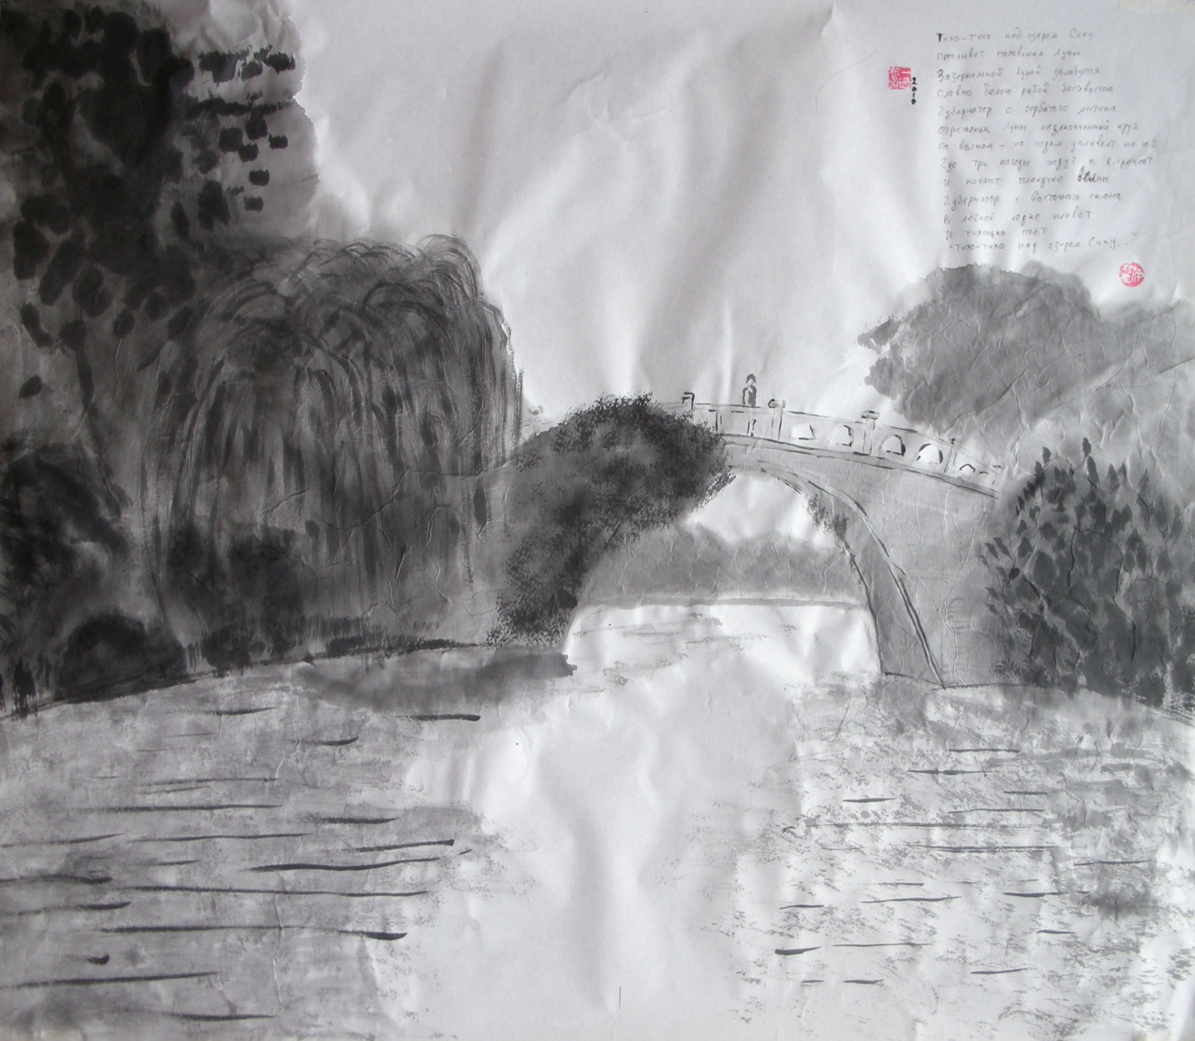

Упорядоченные горы и хаотичные воды.

Стих Ши цзин, как правило, состоит из 4 иероглифов – в 90% случаях. И оказывается, что шань – горы требуют этой правильной формы стиха чаще, чем шуй – воды. Среди стихов, содержащих иероглиф шань – горы, число стихов из 4 иероглифов равно 87,3% (55 из 63), а для иероглифа шуй – воды это соотношение равно 66,7% (28 из 42). Горы ассоциируются с ян, а ян – это начало упорядоченное, тогда как воды ассоциируются с инь, а инь – это начало хаотичное [28].

Ориентация в пространстве.

Известно, что в китайской культуре пространственная ориентация по сторонам света занимает важнейшее место. Под влиянием теории пяти стихий 五行 – у син выделяются не четыре, а пять основных сторон света: восток – дерево, юг – огонь, центр – земля (почва), запад – металл, север – вода. Таб. 4 показывает, что сторона света для гор имела гораздо большее значение, чем для вод. Центр встречается только вместе с водами, в трёх стихах упоминавшегося выше одного стихотворения (I, XI, 4): 宛在水中央 – «ускользнул от меня на середину потока (на остров в середине потока)», 宛在水中坻 – «Ускользнул от меня на середину отмели», 宛在水中沚 – «Ускользнул от меня на середину острова». Но даже в первом случае словарь подсказывает, что речь идёт не столько о середине воды, сколько об острове в середине потока. И это единственные три случая, когда стих с иероглифом шуй – воды содержит пять иероглифов (есть ещё 3 стиха с шестью иероглифами и 8 – с тремя).

Но более интересно распределение иероглифа шань – горы по сторонам света. Центра и запада нет вообще, превалирует с большим перевесом юг, далее идёт север, и только потом восток. Иными словами, самыми важными оказываются южные горы, потом северные, потом восточные, а западные вообще не упоминаются. Может быть, это как-то связано с тем, что, как считают некоторые исследователи, в сознании китайцев ось юг-север превалирует над осью восток-запад [29]? Хотя не все синологи разделяют это мнение. Но всё же, мне кажется, можно признать, что север-юг – это как бы основа ткани пространства, тогда как запад-восток – её уток.

- «Горы» и «воды» по сторонам света
иероглиф |  |  | Число вхождений иероглифа
 |  |  | Ши цзин | стихи с 山 | стихи с 水
東 | дун | Восток | 64 | 5 | 1
南 | нань | Юг | 80 | 23 | –
中 | чжун | Центр | 70 | – | 3
西 | си | Запад | 17 | – | 1
北 | бэй | Север | 26 | 9 | –
всего |  |  | 257 | 35 | 5

Вспомним о растениях.

Если смотреть только те стихи, в которые входит иероглифы шань – горы или шуй – воды, то оказывается, что растения на горах упоминаются в 20 случаях (19 разных растений, айлант встречается два раза), а вот с водами так тесно связно только белое просо. Видимо, для древних китайцев именно горы ассоциировались с растительностью, или им важны были растения именно на горах, а не в воде или около воды. И только, если мы станем учитывать растения, упоминаемые не только в том же стихе, а во всём стихотворении, да ещё учтём не только иероглифы 山 – шань и 水 – шуй, а все иероглифы из соответствующих групп (Таб. 1 и Таб. 2), то окажется, что в «горах» и «водах» примерно одинаковое число растений – около 20. Это, кстати, говорит опять же об «упорядоченности» гор и «хаотичности» вод: горы в тексты притягивают к себе растения, а вокруг вод они свободно «плавают».

Метрика иероглифического текста.

Исходя из вышеизложенного, можно было бы предложить своеобразную «метрику» иероглифического текста. Её можно понимать как расстояние между центральными иероглифами, в данном случае, иероглифами 山 – шань и 水 – шуй и ключевыми иероглифами. Это расстояние определяется как число иероглифов в тексте между центральным и ключевым иероглифом, для Ши цзин, по-видимому, всё же в рамках одного стихотворения. Под ключевыми иероглифами можно понимать иероглифы, означающие стороны света, растения, эмоции людей (радость – печаль), или социальный ранг (правитель – крестьянин) и т.п. Это даёт возможность ввести количественные показатели, которые уже можно сравнивать на «равно», «больше», «меньше».

Зелёные горы и грозные горы и воды.

Я проанализировал состав других иероглифов, встречающихся в тех же стихах, в которых входят иероглифы 山 – шань – горы и 水 – шуй – воды. Если учитывать только те иероглифы, которые встречаются более двух раз и отбросить местоимения, служебные слова, имена собственные и стороны света, то получится такая картина. Прежде всего, на горах растут растения (23 раза). Ещё в горы поднимаются (5 раз), идут (4 раза), а сами горы высоки-громадны (7 раз) и вздымаются (3 раза) – итого 19 раз. Ну, ещё в горах есть потоки – 川 – чуань (4 раза). Воды вздымаются 11 раз, они могучи (6 раз) и безбрежны (6 раз) – итого 23 раза. А вот тихие воды, которые родниковые (3 раза), прозрачные (3 раза), – всего 6 раз. Ещё в одном стихотворении (IV, IV, 3) 泮水 – пань шуй – «Полукруглый пруд» (у Штукина «Посещение школы») есть «воды полукруглого пруда», который устраивался при школах, – 4 раза. Итого – 10 раз.

Получается, что горы, прежде всего, полезны своими растениями. А кроме этого, и горы и воды воспринимались древними китайцами как довольно грозные стихии. Это можно объяснить (тут я немного фантазирую, опираясь не только на Ши цзин, но и на всю китайскую историю и культуру) двумя разными причинами. Горы – это место жертвоприношения: небу и высоким предкам. Священные горы есть во всех «трёх учениях» Китая: даосизме, буддизме, и даже в каком-то смысле в конфуцианстве, хотя это не религия. А вот воды – это, прежде всего, наводнения, с которым китайцам приходилось бороться на протяжении многих тысяч лет. Начиная Великого Юя – 大禹 – усмирителя потопа (2043–2034 гг. до н. э.) и кончая плотиной 三峽 – сань ся – «Три ущелья» на реке Янцзы около города Ичан (宜昌), введенной в эксплуатацию в 2012 г.

Ещё немного магии чисел.

Общее число иероглифов, встречающихся в стихах и названиях стихотворений и разделов, содержащих иероглиф шань – горы или шуй – воды, равно, соответственно, 279 и 184, в сумме 279+184=463, а без названий (только в стихах) – 252 и 169, в сумме 252+169=421. Эти числа оказываются также нумерологически значимы (напомню, что шань – горы встречаются в Ши цзин 72 раза, шуй – воды – 48 раз, а без учёта названия стихотворений и разделов, соответственно, 63 и 42 раза, и чаще всего стих состоит из 4 иероглифов):
279 = 72·4 – 9 = 72·4 – 3² = 2·2·2·3·3 – 3·3 = 3·3·(3·3·3 + 2·2),
184 = 48·4 – 8 = 48·4 – 2² = 2·2·2·2·3 – 2·2·2 = 2·2·2·(3·3·3 – 2·2),
252 = 63·4 = 2·2·3·3·7, 169 = 42·4 – 1 = 2·2·2·3·7 – 1,
463 – 90-е , а 421 – 82-е простые числа, 90 = 2·3·3·5 = 3·3·3·3+3·3·3, 82 = 3·3·3·3·+1.
Общее число стихов («строк») и названий, содержащих иероглиф шань – горы или шуй – воды, равно 72 + 48 = 120 = 2·2·2·3·5, это число харшад. Из 463-х иероглифов 135 различных. 135 = 3·3·3·5, это число харшад. Здесь везде важнейшие цифры китайской нумерологии 2, 3 и 5: 2 – пара инь-ян или небо-земля, 3 – триада небо-человек-земля (о ней ещё пойдёт речь ниже), 5 – пять стихий. Число 7 в китайской нумерологии не значимое.

Пятое лирическое отступление: Священная Гора Тайшань. 5 юаней

Круты-скалисты горы Тайшань, –
взирает на них всё царство Лу.

Следуя указаниям этих строк Ши цзин, после посещения могилы Конфуция в царстве Лу мы отправились на гору Тайшань, изображённую на реверсе банкноты в 5 юаней.

Если горы Гуйлиня южные и весёлые, то гора Тайшань – северная и суровая. Кроме того, она священная (для даосов): большее число паломников я видел только на Великой Китайской стене. Там мы честно поднимались пешком, как завещал Мао Цзедун: «если ты не побывал на Великой Китайской стене, ты не настоящий китаец». Ну, а здесь из экономии времени мы половину пути проехали на фуникулёре, наблюдая сверху как паломники поднимаются по бесконечной лестнице в 7200 ступеней, как делали их предшественники вот уже 3000 лет. Гора считается местом обитания даосских святых и бессмертных. Дух Тайшань – один из правителей царства мёртвых. Здесь 22 храма, 97 развалин, 819 каменных плит, 11 ворот, 14 галерей, 14 киосков и 4 павильона. Ну и, конечно, 1018 рисунков и надписей на скалах – китайцы воспринимают мир как текст.

Однако хочется курить, а курить-то на горе Тайшань как раз и не разрешается. На самой вершине – скала, указывающая строго на север. Пока все фотографируются около неё, я отхожу по каменной тропинке в сторону, меня закрывают камни, и сам я оказываюсь на краю обрыва. Оглядываюсь и закуриваю. Тайшань – 泰山 – означает «Великая гора», но иероглиф 泰 – тай –означает ещё 11-ю гексаграмму Канона Перемен – – Тай – «Расцвет». Может быть, поэтому в «Википедии» по ошибке указан «буквальный» перевод «гора восхода». Да ещё добавлено «Восточная гора», хотя восточная она только среди пяти священных даосских гор. Впрочем, не такая уж и «великая», скорее «срединная» по высоте среди них. Но особо рьяные паломники стараются встретить восход на горе Тайшань. Говорят, некоторые так увлекаются, что воображают себя уже бессмертными и шагают в пропасть, расправив руки как крылья. Но сегодня мне это не грозит: много тумана. Он начинается сразу за ближайшими камнями и заполняет собой пропасть. Взгляд теряется в нём. А я сижу, курю и размышляю, кому бы мне принести жертву: первому из «трёх властителей» змееподобному Фу Си, который изобрёл гусли, правила женитьбы и восемь триграмм, или последнему из «пяти древних императоров» Шуню с двумя зрачками в каждом глазу, который реформировал музыку и календарь? Именно с ними связана гора Тайшань как место жертвоприношения. Впрочем, вряд ли окурок годится для жертвы, а больше у меня ничего нет.

Возвращаясь, узнаю, что меня уже ищут – оказывается там, где я курил, мобильник не ловит. Но место я запомнил и в тот же день, в отеле нарисовал по памяти. А ещё вспомнил, что, ничего не зная о будущем, за год до этого написал вот такое стихотворение:

– Скажи мне, что это значит?
Куда мы с тобой идём?
– Мы идём по долине Жёлтой реки,
Мы идём на гору Тайшань.

– Скажи мне, зачем это нужно?
Что мы увидим там?
– Это нужно нашим потерянным душам,
Это нужно туманам и облакам.

– Скажи мне, где наши души?
Где потерялись они?
– Наши души в долине Жёлтой реки,
Они на вершине горы Тайшань.

– Скажи мне, а кто же мы сами?
Кто движет моими ногами?
Кто говорит моим ртом?
– Я ничего не знаю, не задавай вопросов.
Просто двигай ногами в сторону Жёлтой реки.
Просто гляди глазами с вершины горы Тайшань.

– Скажи мне, что будет дальше?
Скажи мне, что будет после?
– А дальше уже не будет,
А после не будет вовсе.
Только туман в долине последней Жёлтой реки,
Лишь облака на вершине последней горы Тайшань.

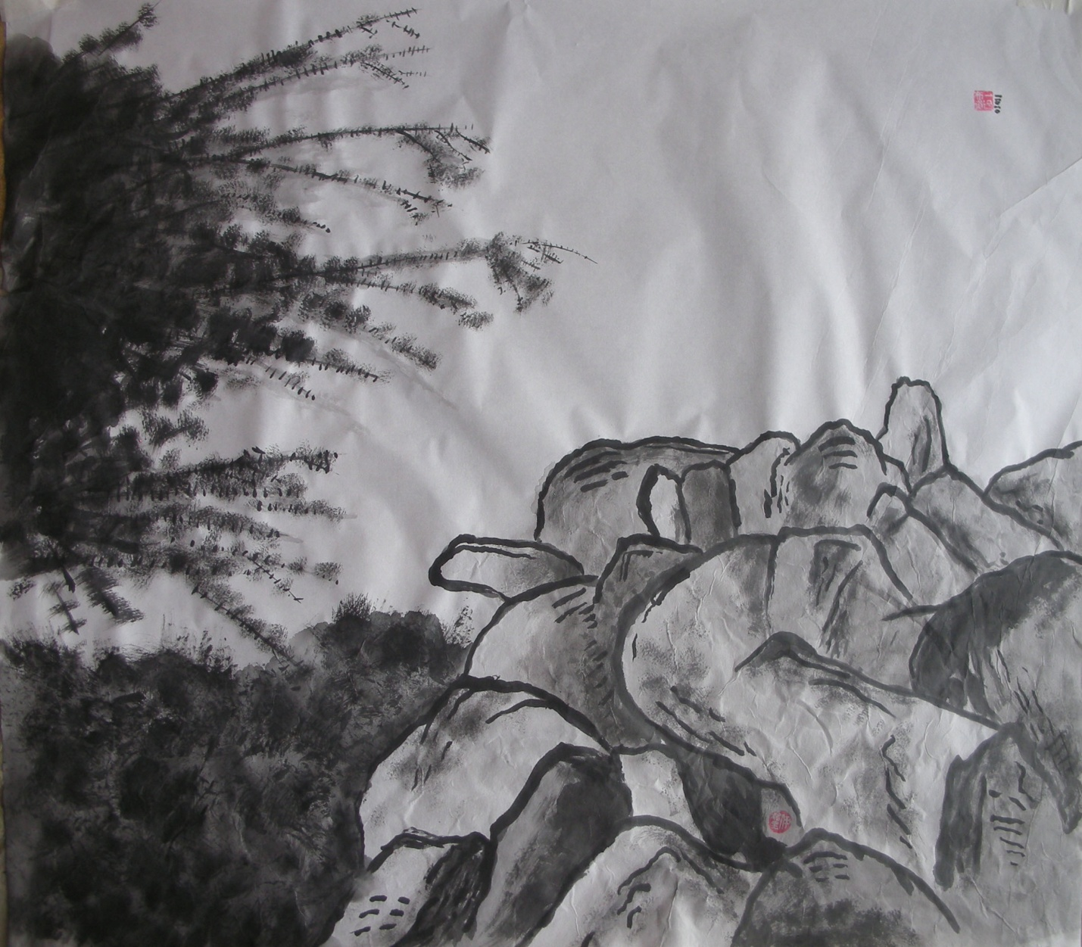

О чём я не говорил – фэншуй.

Я не говорил о китайской геомантии – фэншуй. Сейчас под фэншуй в простонародье понимается «наука» интерьера: как и что правильно расположить в вашей квартире, что можно и что нельзя держать в доме, как ориентировать в пространстве кровать и т.п. чепуха. Фэншуй – 風水 – это ветры и воды, изначально это «квазинаучная система, призванная научить, где и как сооружать погребения, храмы и жилища на благо мертвым, живым и божествам, которые, обитая внутри них, могли бы ощущать исключительно или по мере возможности благоприятные воздействия природы» [30]. По традиционным китайским представлениям каждая местность имеет свои топографические особенности, которые определяют как местные влияния различных энергий – ци (氣) на ее обитателей, так и космической энергии в целом. Наибольшее значение при этом придавалось форме гор и направлению течения рек, так что эту «науку» можно было бы назвать 山水 – шаньшуй – горы и воды, если бы это слово не было зарезервировано для пейзажа. Не менее важными считались высота и форма строений, а также направление дорог и мостов; все это должно было быть строго увязано с местоположением небесных тел относительно конкретной местности. При этом предполагалось, что даже местность, обладающая заведомо проигрышными с точки зрения фэншуй свойствами, все же не совсем безнадежна: ситуацию до некоторой степени можно выправить, например, посредством рукотворных каналов или с помощью иных средств, благотворно влияющих на ландшафт [31]. Не отсюда ли проистекает искусство китайских садов?

В общем и целом система фэншуй опирается на принципы, в той или иной мере свойственные всей традиционной китайской науке: единство всего сущего, так как человеческое общество суть одна из органических частей Природы и между ними существует тесное и взаимное переплетение разнородных связей, исключающее доминирование Природы над человеком и наоборот; гармония, т.е. гармоническое сосуществование Природы и человека как частей целого.

И хотя корни фэншуй лежат в глубокой древности, сама эта система оформилась всё же позже времени Ши цзин. В танское время возникли две школы. Одна – «школа форм» (ганьчжоуская), наиболее выдающимся представителем которой во 2-й пол. IX в. стал Ян Юнь-сун, прославившийся, в частности, тем, что умел отыскивать для захоронений такие места, которые наделяли потомков богатством и удачей. Особое значение «школа форм» придавала как раз влиянию элементов и планет, обозначенных очертаниями гор и холмов, а также течению рек. В противоположность ей более поздняя, так называемая «миньская» (фуцзяньская) школа, оформившаяся к XIII в. под существенным влиянием неоконфуцианства, более значимыми считала триграммы и гексаграммы Канона Перемен, земные ветви 地支 – дичжи и небесные стволы 天干 – тяньгань 60-летнего календарного цикла 干支 – ганьчжи, астрологию и в меньшей степени уделяла внимание собственно конфигурации Земли. Именно для этой школы характерно практическое использование компаса. В тех или иных формах обе школы существуют и в наши дни. [31]

Гадание в горах и на водах.

По сути, фэншуй есть разновидность гадания, а гадание было распространено задолго до Ши цзин. Сначала это было гадание на панцирях черепах и костях животных, потом – гадание на стеблях тысячелистника, основывавшееся на Каноне Перемен. Можно сказать, что на основе гадательных процедур выросли китайская методология науки и китайская философия.

Я насчитал в Ши цзин 12 случаев гадания. 9 случаев гадания 卜 – бу – на панцирях черепах, причём в двух случаях этот иероглиф не используется, но говорится о [гадании на] черепахе. Из этих 9 случаев 2 случая – совместно с гаданием 筮 – ши – на стеблях тысячелистника. 3 случая, видимо, гадания по снам по неизвестной методике. Есть ещё один случай, где Штукин в переводе использует слово «гадает». Это стихотворение (III, I, 2) 大明 – да мин – «Великие светлые» (у Штукина «Ода о царях Вэнь-ване и У-ване и о покорении царства Инь-Шан»). Там есть стих 文定厥祥 – вэнь дин цзюе сян, что Штукин переводит как «Сделав подарки, о счастье гадает [Вэнь-ван]», а Легг – как «Церемония определила благоприятность [союза]». Что это за «церемония», я не знаю. Однако представляется, что это может быть, просто счастливое предзнаменование: именно таково значение иероглифа 祥 – сян. В Ши цзин есть ещё 4 вхождения этого иероглифа, но в этих случаях о гадании речь не идёт.

А теперь самое интересное. 12 стихотворений, где упоминается гадание, составляют 3,9% от общего числа 305 стихотворений (шесть «мелодий для шэна», имеющих только названия, не считаем). Среди этих 12 стихотворений 5 содержат иероглиф 山 – шань – горы, и 3 – иероглиф 水 – шуй – воды, всего 8 стихотворений, т.е. ровно две три! Эти 8 стихотворений – это 14,3% от общего числа «горных» (36) и «водных» (20) стихотворений. Замечу, что получившиеся числа 12 и 8 также 3-гладки и числа харшад: 12 = 2·2·3 = (1+2)·4, 8 = 2·2·2 = (8)·1.

Из оставшихся 4-х «гадательных» стихотворений одно (II, VI, 5) 楚茨 – чу цы – «Густой терновник» (у Штукина «Жертвоприношение предкам») никак не относится к «горам и водам» – оно целиком посвящено процедуре жертвоприношения. Остальные три можно с известной натяжкой тоже отнести к «горам и водам», поскольку в них упоминаются (II, V, 1) – источник, река [Хуанхэ], тонкий лёд, бездна, (II, V,2) – ущелье (или обрыв) и тоже тонкий лёд, (II, IV, 6) – озеро, холм.

То, что гадание тесно связано с шаншуй – «горами и водами», не новость, но Ши цзин даёт вот такое неожиданное подтверждение этому факту. А ещё в Ши цзин три раза встречается иероглиф 鞉, для которого БКРС (Большой китайско-русский словарь) указывает, что это «традиционный (разнопись) от» 鼗 – тао – барабанчик с ручкой и двумя подвесками-шариками (производящий при прокручивании громкий треск; используется разносчиками товаров, а также в храмах при жертвоприношениях). У Легга этот иероглиф 鞉 представлен как «сумма» двух иероглифов 革+兆. Легг переводит его как «ручной барабан», а Штукин – как «бубен». Так вот иероглиф 兆 – чжао – означает трещины на панцире черепахи при гадании и само гадание на панцире черепахи. Но у этого иероглифа есть и ещё одно, современное значение – мегабайт! Вот такая неожиданная связь древности и современности.

Третий в триаде

«Горы и воды» – это («приземлённый») вариант философских и религиозных категорий «Небо и Земля», которым соответствуют две триграммы: 乾 – Цзянь – «Творчество» с образом 天 – Тань – Небо и 坤 – Кань – «Исполнение» с образом 地 – Ид – Земля. Вот почему сунскую живопись – вершину китайского пейзажа «гор и вод» – иногда называют религиозной, хотя она также далека от религиозных полотен Запада, как китайские религии от религий авраамических.

Вот как писал о «горах и водах» крупнейший художник-пейзажист и теоретик живописи 郭熙 – Го Си (11 век), академик Академии живописи 畫院 – Хуа-юань, входившей в состав Академии Ханьлинь – 翰林書院 –Ханьлинь-шуюань – буквально Академия «Лес Кистей».

«...Виды лесов и потоков, картины туманных далей часто открываются нам как бы во сне; глаза и уши наши их не воспринимают. Но под рукой искусного мастера они вновь появляются перед нами. И тогда, не выходя из дома, мы можем перенестись в глухие ущелья, услышать крики обезьян и гомон птиц, увидеть залитые светом горы и искрящиеся бликами потоки. Разве не доставит нам радость сие зрелище? Разве не тронет оно наше сердце?...»
«...Те, кто серьезно толкуют о живописи, говорят так: есть горы и воды, сквозь которые можно пройти; есть такие, на которые можно смотреть; есть такие, где можно гулять, и есть такие, где можно поселиться...»
«...Вот одна гора, но разве можно вместе с ней не изучить вид множества других гор! Весной дымки и облака в горах стелются непрерывной чередой, и люди радостны. Летом горы прекрасны, на них густая тень от деревьев — люди безмятежно спокойны. Осенью горы прозрачно-светлые, точно качаются и падают, — люди строгие. Зимой горы скрыты темной мглой — люди затаившиеся. При рассматривании подобных картин у людей возникает такое ощущение, что они на самом деле находятся в горах. Это и есть смысл таких картин...»
«...При виде белых дорог в серой дымке мысленно идешь по ним. При виде света вечерней зари в реках, на равнинах, мысленно наблюдаешь закат. При виде в горах отшельников и горных жителей мысленно живешь вместе с ними. При виде скал с родниками в неприступных местах мысленно бродишь среди них. У людей, рассматривающих эти картины, возникает такое настроение, точно они в самом деле находятся в этих местах. Это и есть внешняя прелесть таких картин...»

Между двумя начала «Небо и Земля» расположено третье, центральное, связующее начало – человек, вместе они образуют стандартную триаду 三才 – сань цай – три начала. Без того чувства соприсутствия, о котором говорил Го Си, природа мертва. И китайские художники, как правило, изображали не только горы и воды, но и человека внутри пейзажа. Этот нарисованный человек смотрит на нарисованные горы и воды и как бы отождествляется со зрителем, который созерцает картину, а этот зритель отождествляется с нарисованным человеком.

Ну, а в наше время ту же роль, хотя и в профанной форме, но всё же восходящей к тому сакральному, что она профанирует, играет фраза «Туристы в ландшафте пространства и времени».

Шестое лирическое отступление: Чжанцзяцзе. Корейское кафе с визитками

«Аватар» снимали в Чжанцзяцзе – 张家界 – за год до того, как я там оказался. Пик «Колонна Южное Небо» уже переименовали в «Гору Аватар-Аллилуйя». Я смотрел на «летающие горы» и начинал понимать, почему раньше китайцы писали сверху вниз – следуя столбцу иероглифов, взгляд как бы опускался с вершины к подножию высоких и узких каменных столбов. Также как он спускался по бамбуковым планкам, на которых писали до изобретения бумаги, – ведь бамбук тоже растёт вертикально.

В этнографической деревне туцзя наша гид Наташа не то в шутку, не то всерьёз говорит: «Ничего не ешьте, не пейте, а то заворожат вас – они колдуны, они мёртвых оживляют – наши учёные исследовали, но ничего не поняли». Зачем оживлять мёртвых? Ну как же: покойников полагалось хоронить в родной земле, а если кто-то умер вдали от дома? Вот тогда колдун их оживлял, и они сами шли домой, чтобы там их уже похоронили, как положено. На стене висят фотографии, будто бы подтверждающие эти истории. Туцзя – потомки жителей древнего мистического царства Ба – 巴, уничтоженного царством Цинь – 秦 – в 316 г. до н.э. Это тот же самый иероглиф, что входит в название «туманного ущелья» – 巴雾峡 – бауся на река Данин. Может быть, народ Бо тоже из царства Ба? Я пока не нашёл ответа на этот вопрос.

Ели и пили мы в корейском кафе, в самом центре Чжанцзяцзе, глядя на «летающие горы», от которых глаз уже уставал. В этом кафе оригинальный бизнес: за небольшие деньги можно оставить свою визитку. Кстати, китайцы относятся к визитка, как и вообще к тексту, очень трепетно. Визитка должна быть на хорошей бумаге, которую не экономят: двусторонняя визитка – это дурной тон. Визитную карточку подают и принимают двумя руками, не вздумайте бросить её на стол! Приняв визитку, её нужно внимательно изучить, а не просто сунуть в карман, как будто вам наплевать на неё и её владельца. Первым визитку подаёт хозяин, гость вручает свою в ответ. Порядок соответствует рангу: сначала получает руководитель, потом подчинённые. И так далее.

В корейском кафе визитками заполнены все стены, а ещё из них склеены фонари, висящие под потолком. Визитки на всех языках мира. Если бы не было так шумно, можно было бы услышать, как визитки тихонько переговариваются: «Добрый день! Чжунухао! What is your name? Дамин? Nous venons de Paris. Вомен лайцзы Бэйцзин. Ich liebe Zhangjiajie! Во ай Чжанцзяцзе!...» И ветер относит слова туда, где каменные столбы, похожие на оживших предков, всё идут и идут, идут и идут домой... Я тоже оставил свою визитку.

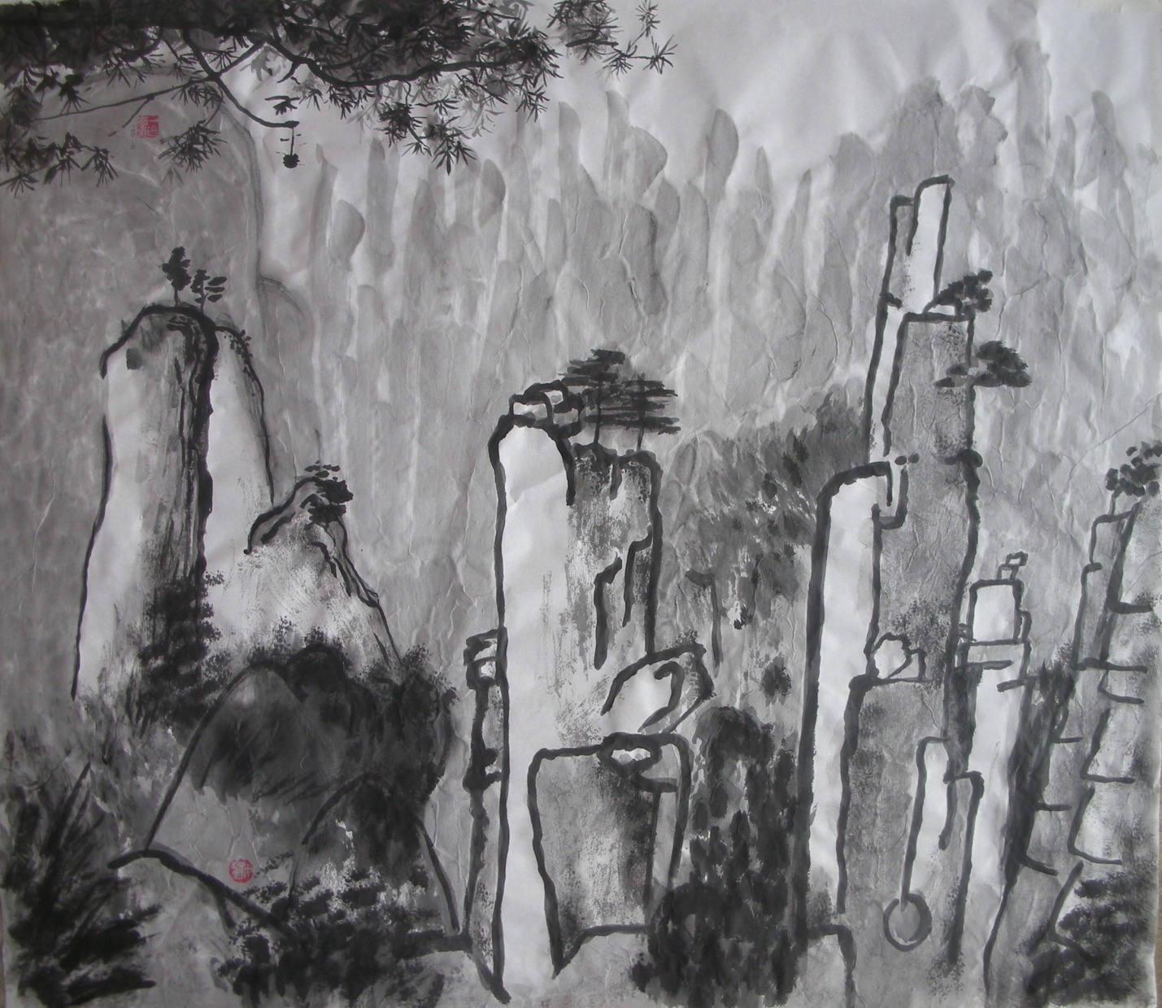

Параллелизм в Ши цзин

Ниже я привожу все 120 стихов Ши цзин, содержащих иероглифы шань – горы и шуй – воды (названия выделены серым фоном). Это получилось как бы одно стихотворение «в жанре гор и вод». Прежде всего, хочу отметить, что мой перевод не претендует на поэтические достоинства, что было бы даже странно, учитывая, что эти стихи «понадёрганы» из разных стихотворений. Я ставил себе задачу в некотором смысле противоположную: как можно более точную передачу структуры стиха, пусть даже в ущерб «благозвучности». Так что это скорее подстрочник.

Прежде всего мне хотелось сохранить параллелизм, имеющийся в стихотворениях Ши цзин. В Таб. 5 в столбце указывается число «параллельных» стихов с иероглифами шань и шуй в рамках одного стихотворения, в строке – число совпадающих иероглифов в этих стихах в соответствующих местах, а я в ячейке (на персечении столбца и строки) – число таких случаев. Например, в «горном» стихотворении (1,2,8) есть три стиха, в которых совпадают 4 из 5 иероглифов: 在南山之陽 - 在南山之側 - 在南山之下, и это один из четырёх случаев типа 4x3. Я перевёл так: «К югу от южной горы // На склоне южной горы // У подножия южной горы».

В скобках указано число случаев, когда в стихотворении с тремя «параллельными» стихами с иероглифами шань и шуй, содержащими по 2 совпадающих иероглифа в соответствующих местах, но два из этих трёх стихов имеют по 3 совпадающих иероглифа в соответствующих местах. Один из таких случаев – «водное» стихотворение (1,5,5), где есть такие стихи: 淇水在右 - 淇水在右 - 淇水浟浟 – «Воды Ци находятся справа // Воды Ци находятся справа // Воды Ци бегут-бегут».

- Параллелизм «гор и вод»
 | Число стихов такой структуры в одном стихотворении
Число совпадающих  иероглифов в стихах | 2 | 3 | 4 | 5
2 | 7 | 1 (3) | – | –
3 | 3 | 2 | – | 2
4 | 5 | 4 | 1 | –
5 | – | 1 | – | –

Общее число стихов, участвующих в «параллелизме», равно 2·(7+3+5) + 3·(1+2+4+1) + 3 + 4·1 + 5·2 = 71 из общего числа 105 стихов (без учёта 15 названий), т.е. 68%. Общее число иероглифов, участвующих в «параллелизме», равно 2·2·7 + 3·2·2 + 4·2·5 + 2·3·1 + 3 + 3·3·2 + 4·3·4 + 5·3·1 + 4·4·1 + 3·5·2 = 216 = 2·2·2·3·3·3 = 2³·3³, что составляет от общего числа 421 иероглифов (в стихах без названий) больше 51%. На мой взгляд, это очень высокие показатели параллелизма.

Кроме того, имеется 21 случай «параллелизма» внутри одного стиха, когда подряд идут два одинаковых иероглифа. При этом 12 таких стихов участвуют в «обычном параллелизме», рассмотренном выше, т.е. имеют «параллельный» стих в том же стихотворении. Например, в «водном» стихотворении (1,3,18) есть такие стихи 河水彌彌 – хэ шуй ми ми и 河水浼浼 – хэ шуй мэй мэй, что я перевёл так: «Воды реки полны-полны» и «Воды реки плавны-плавны». В одном стихотворении (2,8,8) мне встретился случай паронимии 山川悠遠 – шань чуань ю юань, что я перевёл как «Горы и реки далёкие-дальние».

Также я старался разные иероглифы, даже синонимичные, переводить по возможности разные словами. Например, в стихотворении (2,5,8) стих 南山律律 – нань шань лу лу я перевёл как «Южные горы высятся-высятся», а в стихотворении (4,4,4) стих 泰山巖巖 – как «Горы Тайшань круты-круты», хотя и 律律 и 巖巖 имеют значения «громоздиться», «вздыматься», но 巖巖 ещё и «крутой».

«Горы и воды» Ши цзин

(1,2,3) | 陟彼南山 | чжи би нань шань | Поднялся на эту южную гору
 | 陟彼南山 | чжи би нань шань | Поднялся на эту южную гору
(1,2,8) | 在南山之陽 | цзань нань шань ян | К югу от южной горы
 | 在南山之側 | цзань нань шань цэ | На склоне южной горы
 | 在南山之下 | цзань нань шань ся | У подножия южной горы
(1,3,13) | 山有榛 | шань ю чжэнь | На горе растёт орех
(1,3,14) | 泉水 | цюань шуй | Родниковая вода
 | 毖彼泉水 | би би цюань шуй | Бьёт ключом та родниковая вода
(1,3,18) | 河水彌彌 | хэ шуй ми ми | Воды реки полны-полны
 | 河水浼浼 | хэ шуй мэй мэй | Воды реки плавны-плавны
(1,4,3) | 如山如河 | жу шань жу хэ | Подобно горе, подобно реке
(1,4,6) | 景山與京 | цзин шань юй цзин | Восхитился горами и курганами
(1,5,3) | 河水洋洋 | хэ шуй ян ян | Воды реки широки-широки
(1,5,4) | 淇水湯湯 | ци шуй шан шан | Воды Ци могучи-могучи
(1,5,5) | 淇水在右 | ци шуй цзай ю | Воды Ци находятся справа
 | 淇水在右 | ци шуй цзай ю | Воды Ци находятся справа
 | 淇水浟浟 | ци шуй ди ди | Воды Ци бегут-бегут
(1,6,4) | 揚之水 | ян чжи шуй | Вздымаются воды
 | 揚之水 | ян чжи шуй | Вздымаются воды
 | 揚之水 | ян чжи шуй | Вздымаются воды
 | 揚之水 | ян чжи шуй | Вздымаются воды
(1,7,10) | 山有扶蘇 | шань ю фу су | На горе растут фусу (низкорослое дерево)
 | 山有扶蘇 | шань ю фу су | На горе растут фусу (низкорослое дерево)
 | 山有橋松 | шань ю цяо сун | На горе растут [высокие] сосны
(1,7,18) | 揚之水 | ян чжи шуй | Вздымаются воды
 | 揚之水 | ян чжи шуй | Вздымаются воды
 | 揚之水 | ян чжи шуй | Вздымаются воды
(1,8,6) | 南山 | нань шань | Южные горы
 | 南山崔崔 | нань шань цуй цуй | Южные горы высоки-высоки
(1,8,9) | 其從如水 | ци цун жу шуй | Свита её подобна водам
(1,8,10) | 汶水湯湯 | вэнь шуй шан шан | Воды Вэнь могучи-могучи
 | 汶水滔滔 | вэнь шуй тао тао | Воды Вэнь бурлят-бурлят
(1,9,6) | 河水清且漣猗 | хэ шуй цин цэ лянь и | Вода реки прозрачна и рябится!
 | 河水清且直猗 | хэ шуй цин цэ чжи и | Вода реки прозрачна и спокойна!
 | 河水清且淪猗 | хэ шуй цин цэ лунь и | Вода реки прозрачна и кружится!
(1,10,2) | 山有樞 | шань ю шу | На горе растёт вяз
 | 山有樞 | шань ю шу | На горе растёт вяз
 | 山有栲 | шань ю као | На горе растёт айлант
 | 山有漆 | шань ю ци | На горе растёт сумах
(1,10,3) | 揚之水 | ян чжи шуй | Вздымаются воды
 | 揚之水 | ян чжи шуй | Вздымаются воды
 | 揚之水 | ян чжи шуй | Вздымаются воды
 | 揚之水 | ян чжи шуй | Вздымаются воды
(1,11,4) | 在水一方 | цзай шуй и фан | У края воды
 | 宛在水中央 | вань цзай шуй чжун ян | Ускользнул от меня на середину вод
 | 在水之湄 | цзай шуй чжи мэй | У берега воды
 | 宛在水中坻 | вань цзай шуй чжун ди | Ускользнул от меня на середину отмели
 | 在水之涘 | цзай шуй чжи сы | У границы воды
 | 宛在水中沚 | вань цзай шуй чжун чжи | Ускользнул от меня на середину острова
(1,11,7) | 山有苞櫟 | шань ю бао ли | На горе растёт густой (ветвистый) дуб
 | 山有苞棣 | шань ю бао ди | На горе растёт густая [дикая] слива
(1,14,2) | 南山朝隮 | нань шань чао цзи | По южной горе взбирается утренний туман
(1,15,3) | 東山 | дун шань | Восточные горы
 | 我徂東山 | во цу дун шань | Мы идём к восточным горам
 | 我徂東山 | во цу дун шань | Мы идём к восточным горам
 | 我徂東山 | во цу дун шань | Мы идём к восточным горам
 | 我徂東山 | во цу дун шань | Мы идём к восточным горам
(2,1,6) | 如山如阜 | жу шань жу фу | Подобно горе, подобно холму
 | 如南山之壽 | жу нань шань чжи шу | Подобно южной горе долголетие
(2,1,9) | 陟彼北山 | чжи би бэй шань | Поднялся на эту северную гору
(2,2,7) | 南山有臺 | нань шань ю тай | На южной горе растёт осока
 | 南山有臺 | нань шань ю тай | На южной горе растёт осока
 | 北山有萊 | бэй шань ю лай | На северной горе растёт белая марь
 | 南山有桑 | нань шань ю сан | На южной горе растёт шелковица
 | 北山有楊 | бэй шань ю ян | На северной горе растут тополя
 | 南山有杞 | нань шань ю ци | На южной горе растут ивы
 | 北山有李 | бэй шань ю ли | На северной горе растут сливы
 | 南山有栲 | нань шань ю као | На южной горе растёт айлант
 | 北山有杻 | бэй шань ю ню | На северной горе растёт волчья ягода
 | 南山有枸 | нань шань ю ю | На южной горе растёт конфетное дерево
 | 北山有楰 | бэй шань ю ю | На северной горе растёт бирючина
(2,3,9) | 沔水 | мянь шуй | Полноводен поток
 | 沔彼流水 | мянь би лю шуй | Полноводен этот поток воды
(2,3,10) | 它山之石 | тан шань чжи ши | Камень с другой горы
 | 它山之石 | тан шань чжи ши | Камень с другой горы
(2,4,5) | 幽幽南山 | ю ю нань шань | Тенисти-тенисты южные горы
(2,4,7) | 節南山 | цзе нань шань | Высоки южные горы
 | 節彼南山 | цзе би нань шань | Высоки они, эти южные горы
 | 節彼南山 | цзе би нань шань | Высоки они, эти южные горы
(2,4,8) | 謂山蓋卑 | вэй шань гай бэй | Говорят, что и горы низки
(2,4,9) | 山冢崒崩 | шань чжун цзу бэн | Вершины гор, нависнув, рушатся
(2,5,3) | 莫高匪山 | мо гао фэй шань | Нет ничего выше гор
(2,5,7) | 維山崔嵬 | вэй шань цуй вэй | И на скалистых вершинах гор
(2,5,8) | 南山烈烈 | нань шань ле ле | Южные горы суровы-суровы
 | 南山律律 | нань шань лу лу | Южные горы высятся-высятся
(2,5,10) | 山有嘉卉 | шань ю цзя хуй | В горах растут красивые травы
 | 相彼泉水 | сян би цюань шуй | Смотрю на эту воду родника
 | 山有蕨薇 | шань ю цзюе вэй | В горах растёт папоротник
(2,6) | 北山之什 | бэй шань чжи ши | Оды [десятка] северных гор
(2,6,1) | 北山 | бэй шань | Северные горы
 | 涉彼北山 | шэ би бэй шань | Вошли в эти северные горы
(2,6,4) | 淮水湯湯 | хуай хэ шан шан | Воды Хуай могучи-могучи
 | 淮水湝湝 | хуай хэ цзе цзе | Воды Хуай холодны-холодны
(2,6,6) | 信南山 | синь нань шань | Правдивое слово о южных горах
 | 信彼南山 | синь би нань шань | Правдивое слово об этих южных горах
(2,6,9) | 維水泱泱 | вэй шуй ян ян | Как воды безбрежны-безбрежны
 | 維水泱泱 | вэй шуй ян ян | Как воды безбрежны-безбрежны
 | 維水泱泱 | вэй шуй ян ян | Как воды безбрежны-безбрежны
(2,7,4) | 高山仰止 | гао шань ян чжи | Вверх смотрю на высокую гору
(2,8,8) | 山川悠遠 | шань чуань ю юань | Горы и реки далёкие-дальние
 | 山川悠遠 | шань чуань ю юань | Горы и реки далёкие-дальние
(3,1,3) | 率西水滸 | лу си шуй ху | Вдоль берегов западных рек
(3,1,7) | 帝省其山 | ди шэн ци шань | Небесный владыка озирает гору
(3,1,10) | 豐水東注 | фэн шуй дун чжу | Воды Фэн текут на восток
 | 豐水有芑 | фэн шуй ю ци | В водах Фэн растёт белое просо
(3,3,4) | 滌滌山川 | ди ди шань чуань | Высохли-высохли горы и реки
(3,3,7) | 奕奕梁山 | и и лян шань | Велики-велики Лянские горы
(3,3,8) | 錫山土田 | си шань ту тянь | Жалует горы, и земли, и нивы
(3,3,9) | 如山之苞 | жу шань чжи бао | Подобно подножью горы
(4,1,5) | 天作高山 | тянь цзо гао шань | Небо создало высокие горы
(4,3,11) | 陟其高山 | чжи ци гао шань | Поднялись эти высокие горы
 | 嶞山喬嶽 | до шань ця юе | Островерхие горы, высокие пики
(4,4,3) | 泮水 | пань шуй | Полукруглый пруд
 | 思樂泮水 | сы лэ пань шуй | О радость полукруглого пруда
 | 思樂泮水 | сы лэ пань шуй | О радость полукруглого пруда
 | 思樂泮水 | сы лэ пань шуй | О радость полукруглого пруда
(4,4,4) | 錫之山川 | си чжи шань чуань | Жалует ему горы и реки
 | 泰山巖巖 | тай шань янь янь | Горы Тайшань круты-круты
(4,5,4) | 洪水芒芒 | хун шань ман ман | Воды потопа безбрежны-безбрежны
(4,5,5) | 陟彼景山 | чжи би цзин шань | Поднялись на эту гору Цзин [шань]

Литература

- Галуа, Эварист. Статья в Википедии.
https://ru.wikipedia.org/wiki/%D0%93%D0%B0%D0%BB%D1%83%D0%B0,_%D0%AD%D0%B2%D0%B0%D1%80%D0%B8%D1%81%D1%82
- Кобзев А.И. Цзин - вэй. Статья в Синология.ру.
http://www.synologia.ru/a/%D0%A6%D0%B7%D0%B8%D0%BD%20-%20%D0%B2%D1%8D%D0%B9
- Лейбниц Г.В. Письма и эссе о китайской философии и двоичной системе исчисления / Пер. В.М. Яковлева. М., Ин-т философии РАН, 2005.
- Рыков С.Ю. Методология науки и философии. Статья в Синология.ру.
http://www.synologia.ru/a/%D0%9C%D0%B5%D1%82%D0%BE%D0%B4%D0%BE%D0%BB%D0%BE%D0%B3%D0%B8%D1%8F_%D0%BD%D0%B0%D1%83%D0%BA%D0%B8_%D0%B8_%D1%84%D0%B8%D0%BB%D0%BE%D1%81%D0%BE%D1%84%D0%B8%D0%B8
- Кобзев А.И. Традиция предсказаний и «Канон перемен». Статья в Синология.ру.
http://www.synologia.ru/a/%D0%A2%D1%80%D0%B0%D0%B4%D0%B8%D1%86%D0%B8%D1%8F_%D0%BF%D1%80%D0%B5%D0%B4%D1%81%D0%BA%D0%B0%D0%B7%D0%B0%D0%BD%D0%B8%D0%B9_%D0%B8_%C2%AB%D0%9A%D0%B0%D0%BD%D0%BE%D0%BD_%D0%BF%D0%B5%D1%80%D0%B5%D0%BC%D0%B5%D0%BD%C2%BB
- Григорьев В. Ю. Гадательная «Книга Перемен» И цзин. М., Информационно-аналитический центр, 1992. 193 с.
- Щуцкий Ю.К. Китайская классическая «Книга перемен». М., «Наука», гл. ред. вост. лит., 1993. 606 с.
- Кобзев А.И. Учение о символах и числах в китайской классической философии. М., Изд. фирма «Восточная литература, 1994. 432 с.
- И цзин. «Книга Перемен» и ее канонические комментарии. Перев. с кит., предисловие и примечания В.М.Яковлева. М., Янус-К, 1998. 267 с.
- Чертёж антропокосмоса. 2-е изд., испр. и доп. М.: АСМ, 1993. 384 с.
- Теория психосемиозиса и древняя антропокосмология. М.: АСМ, 1996. 208 с.
- Символы и числа «Книги перемен». М.: АСМ, 2002. 400 с.
- Символы и числа «Книги перемен». 2-е изд., испр. и доп. М.: Ладомир, 2005. 600 с.
- Дорофеева В.В.. «Ши цзин» как исторический источник для реконструкции пространственных представлений в древнем Китае. Диссертации на соискание ученой степени кандидата исторических наук. М., 1992.
http://cheloveknauka.com/shi-tszin-kak-istoricheskiy-istochnik-dlya-rekonstruktsii-prostranstvennyh-predstavleniy-v-drevnem-kitae
- Бурдонов И.Б. Юй вэй – Книга Дождя.
http://burdonov.ru/izin/uivei/index.html
- Бурдонов И.Б. Шесть мелодий для шэна.
http://burdonov.ru/ctixi/6%20pesen%20Shi%20zin/1.html
- Бурдонов И.Б. И ши – Песни Перемен.
http://burdonov.ru/izin/Ishi/index.html
- Бурдонов И.Б. Секстина по «Книге Перемен».
http://burdonov.ru/izin/sextina/index.html
- Л.С.Переломов. Конфуций. Лунь юй. М.: изд. «Восточная литература» РАН, 1998.
- Lu. «Rhetoric in Ancient China». p.100. Цит. по Википедии, статья «Ши цзин»
https://ru.wikipedia.org/wiki/%D0%A8%D0%B8_%D1%86%D0%B7%D0%B8%D0%BD
- Пань Фу-энь. Ши цзин. Духовная культура Китая: энциклопедия: в 5 т. / Гл. ред. М.Л.Титаренко; Ин-т Дальнего Востока. - М.: Вост. лит., 2006. Т.1. Философия / ред. М.Л.Титаренко, А.И.Кобзев, А.Е.Лукьянов. - 2006. - 727 с. стр. 623-625. В электронном виде статья на сайте «synologia.ru» и «burdonov.ru».
http://www.synologia.ru/a/%D0%A8%D0%B8_%D1%86%D0%B7%D0%B8%D0%BD
http://burdonov.ru/SHI_ZIN/ShiJing/RUS/index.html
- Викисловарь, статья «水»
https://ru.wiktionary.org/wiki/%E6%B0%B4
- Артем Кобзев: Китайская «Книга Книг» - самый древний и самый авторитетный в мировом масштабе оракул. Интервью на канале ОТР. 2016.
https://otr-online.ru/programmi/figura-rechi/artem-kobzev-62374.html
- Сыма Цянь. Исторические записки («Ши цзи»). Том IV. Пер. с кит. Р.В. Вяткин. М.: Изд. «Наука», гл. ред. вост. лит., 1986.
http://www.rulit.me/books/syma-cyan-istoricheskie-zapiski-t-iv-shi-czi-get-379643.html
- Философы из Хуайнани (Хуайнаньцзы). Пер. с кит. Л.Е. Померанцевой, М., 2004, стр. 55.
http://platona.net/load/knigi_po_filosofii/istorija_vostochnaja/filosofy_iz_khuajnani_khuajnanczy/14-1-0-48
- В.В. Цыбульский. Лунно-солнечный календарь стран Восточной Азии с переводом на даты европейского календаря (с 1 по 2019 г. н.э.). М.: Гл. ред. вост. лит. изд. «Наука», 1987, стр. 19.
- Н.Ю. Агеев. К проблеме возникновения календарных истолкований И цзина. Общество и государство в Китае: XXXII научная конференция / Ин-т востоковедения; Сост. и отв. ред. Н.П. Свистунова. – М.: Вост. лит., 2002. – 366 с. С. 161-169.
http://www.synologia.ru/a/%D0%9A%20%D0%BF%D1%80%D0%BE%D0%B1%D0%BB%D0%B5%D0%BC%D0%B5%20%D0%B2%D0%BE%D0%B7%D0%BD%D0%B8%D0%BA%D0%BD%D0%BE%D0%B2%D0%B5%D0%BD%D0%B8%D1%8F%20%D0%BA%D0%B0%D0%BB%D0%B5%D0%BD%D0%B4%D0%B0%D1%80%D0%BD%D1%8B%D1%85%20%D0%B8%D1%81%D1%82%D0%BE%D0%BB%D0%BA%D0%BE%D0%B2%D0%B0%D0%BD%D0%B8%D0%B9%20%D0%98%20%D1%86%D0%B7%D0%B8%D0%BD%D0%B0
- Маслов А.А. Китай: Укрощение драконов. Духовные поиски и сакральный экстаз. М.: Алетейа, 2003.
https://royallib.com/book/maslov_aleksey/kitay_ukroshchenie_drakonov_duhovnie_poiski_i_sakralniy_ekstaz.html
- Алексей Маслов. «Китай не хочет, чтобы его постигали». Интервью журналу The Prime Russian Mаgazine от 19 ноября 2015.
http://www.synologia.ru/a/%C2%AB%D0%9A%D0%B8%D1%82%D0%B0%D0%B9_%D0%BD%D0%B5_%D1%85%D0%BE%D1%87%D0%B5%D1%82,_%D1%87%D1%82%D0%BE%D0%B1%D1%8B_%D0%B5%D0%B3%D0%BE_%D0%BF%D0%BE%D1%81%D1%82%D0%B8%D0%B3%D0%B0%D0%BB%D0%B8%C2%BB
- Groot J.J.M., de. The Religious System of China. Leide, 1892–1906.
- И.А Алимов. Фэн-шуй. Статья в энциклопедии «Духовная культура Китая»; Ин-т Дальнего Востока. М.: Вост. лит., 2006–. Т. 6 (дополнительный). Искусство, ред. М.Л. Титаренко и др. 2010. стр. 740-742.
http://www.synologia.ru/a/%D0%A4%D1%8D%D0%BD-%D1%88%D1%83%D0%B9

